
Universidad de Santiago de Chile
Facultad de Ciencia
Departamento de Matemática y Ciencia de la Computación

DESARROLLO DE SOFTWARE II

INFORME FINAL

IMPLEMENTACION

SISTEMA DE RECONOCIMIENTO DE PATRONES DE ACTIVIDAD NEURAL

SRPAN

Autor: Keber Flores B.
Profesor: Dino Araya S.

Fecha: 12/12/2008
Agradecimientos

Quiero expresar mis agradecimientos a las diversas personas que colaboraron directa e indirectamente en el desarrollo de este proyecto, especialmente al profesor Rogelio Riquelme S, quien con su cátedra de Historia y Filosofía de las Ciencias motivó mi interés por las ciencias de la mente y el cerebro, al Dr. Jaime Eugenin, quien nos abrió las puertas del laboratorio de sistemas neurales del departamento de biología de la Facultad de Química y Biología de la Universidad de Santiago, dándonos la oportunidad de demostrarnos a nosotros mismos la capacidad que poseemos para enfrentar problemas reales de un contexto no trivial, y ajeno al interés común del área informática. También agradezco al Dr. Domingo Mery, del departamento de ciencia de la computación de la escuela de Ingeniería de la Universidad Católica de Chile, quién nos aclaró algunos puntos respecto al uso de redes neuronales, y en buenas cuentas, nos entregó la información necesaria para llegar a la concreción del proyecto – independientemente del momento en que éste se produjera.

También quiero agradecer a Yashir Henriquez y Susana Donoso, integrantes del grupo original que llevó a cabo el análisis y diseño de este proyecto, y con los cuales vivimos intensamente todo el período de elaboración del proyecto. También agradecer a Gonzalo Berríos, quien en muchas ocasiones me brindó su apoyo, no sólo en la elaboración de este proyecto sino a lo largo de la carrera; a Patricio Victoriano, Roberto Gómez, Felipe Gatica, Ismael Figueroa, Carlos Contreras.

Finalmente, agradecer a mis padres y hermanos por su esfuerzo y apoyo incondicional, a Solange Bunster y a nuestro retoño, Joaquín Nicolás, quienes han debido ceder el tiempo que les corresponde, para permitir el desarrollo de este proyecto.
Índice
Introducción 5
Capítulo I: Presentación del Proyecto 6
I.1. Introducción 6
I.2. Presentación del Proyecto de Software 6
I.2.i. Presentación de la Problemática 6
I.2.ii. Dimensionamiento de la Problemática 7
I.2.iii. Definición Formal 7
I.3. Objetivos 7
I.3.i. Objetivo General 7
I.3.ii. Objetivos Específicos 7
I.4. Análisis FODA 7
I.4.i. Situación Actual 7
I.4.ii. Situación Futura 8
I.5. Aspectos que no contempla el proyecto 8
I.6. Conclusiones 9
Capítulo II: Estudio de Modelos y Herramientas de Hardware y Software 10
II.1. Introducción 10
II.2. Estudio y Evaluación de Modelos de Desarrollo de Software 10
II.2.i. Análisis y evaluación de Modelos 10
II.2.ii. Definición del Modelo a Utilizar 12
II.3. Análisis y Selección de Plataforma de Hardware 13
II.3.i. Servidor 14
II.3.ii Requerimientos mínimos del sistema 14
II.4. Análisis y selección de herramientas de software 14
II.4.i. Sistema Operativo 15
II.4.ii. Base de Datos 16
II.4.iii. Herramientas de Programación 17
II.4.iv. Selección de Herramientas 18
II.5. Definición del Ambiente de Desarrollo 18
II.5.i. Hardware 18
II.5.ii. Software 19
II.5.iii. Insumos 19
II.6. Conclusiones 19
Capítulo III: Modelamiento del Análisis y Diseño del Software 20
III.1. Introducción 20
III.2. Estudio de Requerimientos 20
III.3. Modelamiento de Datos 21
III.3.i. Diseño de datos 21
III.3.ii. Modelo Relacional 21
III.3.iii. Diccionario de Datos 23
III.4. Diseño Funcional 26
III.4.i. Diagramas de Flujos de Datos 26
III.5. Diseño Arquitectónico 34
III.5.i. DES 34
III.5.ii. Descripción de Módulos 34
III.5.ii. Descripción de Módulos (Continuación) 36
III.6. Diseño de Interfaz Hombre – Máquina 36
III.6.i. Interfaces Principales 37
III.7. Roles y Funciones 40
III.7.i. Usuario 40
III.7.2. Administrador 40
III.8. Conclusiones 40
Capítulo IV: Conclusiones 42
Anexo A: Manual del Usuario 44

Índice (continuación)
Anexo B: Manual de Explotación 49
Referencias Bibliográficas 59

Índice de Tablas

Tabla 1: Análisis FODA situación actual 8
Tabla 2: Análisis FODA situación futura 8
Tabla 3: Propuesta de Servidor 1 14
Tabla 4: Propuesta de Servidor 2 14
Tabla 5: Requerimientos mínimos del Sistema 14
Tabla 6: Ambiente Desarrollo - Equipo 1 18
Tabla 7: Ambiente Desarrollo - Equipo 2 19
Tabla 8: Ambiente Desarrollo - Equipo 3 19
Tabla 9: Clasificación de Requerimientos 20

Índice de Figuras

Figura 1: Modelo Lineal Secuencial 11
Figura 2: Modelo Incremental 13
Figura 3: Modelo Relacional 22
Figura 4: DFD Nivel 0 27
Figura 5: DFD Nivel 1 29
Figura 6: DFD Nivel 2 – Proceso Generar Análisis 32
Figura 7: DES 35
Figura 8: Interfaz Nº1 “Pantalla principal SRPAN” 37
Figura 9: Interfaz Nº2 “Creación de Análisis” 38
Figura 10: Interfaz Nº3 “Selección Conjunto Entrenamiento RNA” 38
Figura 11: Interfaz Nº4 “Eventos detectados” 39
Figura 12: Interfaz Nº5 “Cargar Análisis” 39
Figura 13: Interfaz Nº6 “Guardar Análisis” 40

Introducción

La neurociencia es el estudio de la estructura, función, desarrollo, química, farmacología, y patología del sistema nervioso y de cómo los diferentes elementos del sistema nervioso interactúan y dan origen a la conducta. En este contexto, uno de los proyectos del Laboratorio de Sistemas Neurales de la Facultad de Química y Biología de la Universidad de Santiago de Chile, dedica sus esfuerzos a investigar la génesis y regulación del ritmo respiratorio en recién nacidos, enfocado hacia la determinación de las bases biológicas que subyacen a los efectos de la exposición peri natal a la nicotina sobre la red neural respiratoria neonatal.

Este acercamiento es un paradigma para estudiar los mecanismos que relacionan un riesgo conocido, como fumar durante el embarazo, con un índice más alto de las disfunciones del sistema nervioso central como aquellos observados en el síndrome de muerte súbita infantil. Para ello se utilizan técnicas electrofisiológicas y morfológicas, junto a diversos instrumentos de adquisición de datos y equipos computacionales para el análisis de estas mediciones.

La generalización de los software científicos, diseñados para abarcar un amplio espectro de problemas, impide en ocasiones resolver completamente un problema demasiado específico, para lo cual deben utilizarse otros software. En ocasiones, los software existentes no proveen una solución automatizada al problema específico, y algunas acciones deben ser realizadas en forma manual.

El presente proyecto, denominado “Sistema de Reconocimiento de Patrones de Actividad Neural – SRPAN”, entrega una herramienta desarrollada en el software Mathworks Matlab, para suplir una de las necesidades del laboratorio de Sistemas Neurales, consistente en reducir el tiempo de obtención de parámetros descriptivos de las actividades inspiratorias de un registro generado por un instrumento de adquisición de datos.

En este documento se atraviesan las diversas etapas del desarrollo de un software, desde la presentación de la problemática y propuesta de solución, el estudio de modelos y herramientas de desarrollo, diseño de la solución, hasta las conclusiones derivadas de la implementación en código de las actividades previamente planeadas.

Capítulo I: Presentación del Proyecto

I.1. Introducción

En el área científica, la computación está presente a través de instrumentos de monitoreo, toma de muestras y adquisición de datos; y software para procesar estos datos. Estos software, al no ser productos masivos, buscan adaptarse en forma general a un amplio espectro de problemas, permitiendo -en algunos casos- extender sus posibilidades mediante un lenguaje de programación específico de la herramienta, otorgando así la posibilidad de desarrollar aplicaciones específicas que exploten las características de la herramienta.

Un sistema software que permita manejar en detalle las diversas aristas de una determinada investigación es una solución óptima para los investigadores ya que les permite llevar a cabo sus tareas sin un gasto de tiempo innecesario. Si bien es cierto que al ser un sistema a la medida no permite abarcar un espectro muy amplio de investigaciones, ayuda a llevar a cabo en un menor tiempo la investigación a la cual va enfocada.

En este capítulo se presenta el proyecto de software SRPAN , se describe la problemática y objetivos del proyecto, que pretende resolver uno de los problemas que tiene el Laboratorio de Sistemas Neurales, de la Facultad de Química y Biología de la Universidad de Santiago de Chile.

I.2. Presentación del Proyecto de Software

I.2.i. Presentación de la Problemática

La neurociencia es el estudio de la estructura, función, desarrollo, química, farmacología, y patología del sistema nervioso y de cómo los diferentes elementos del sistema nervioso interactúan y dan origen a la conducta. En este contexto, el Laboratorio de Sistemas Neurales de la Facultad de Química y Biología de la Universidad de Santiago de Chile, dedica sus esfuerzos a investigar la génesis y regulación del ritmo respiratorio en recién nacidos, enfocado hacia la determinación de las bases biológicas que subyacen a los efectos de la exposición peri natal a la nicotina sobre la red neural respiratoria neonatal.

Este acercamiento es un paradigma para estudiar los mecanismos que relacionan un riesgo conocido, como fumar durante el embarazo, con un índice más alto de las disfunciones del sistema nervioso central como aquellos observados en el síndrome de muerte súbita infantil. Para ello utilizan técnicas electrofisiológicas y morfológicas, junto a diversos instrumentos de adquisición de datos y equipos computacionales para el análisis de estas mediciones.

El proceso de captura de estos datos contempla las siguientes etapas: detección de potenciales de acción inspiratoria mediante electrodos, amplificación y rectificación de la señal, y adquisición mediante el instrumento Digidata1320A de Axon Instruments, para ser posteriormente digitalizada utilizando el software AxoScope de la misma empresa, y almacenada en un archivo binario.

Aún cuando este software ofrece ciertas herramientas de medición y otras utilidades, la extensión de los registros (10 minutos normalmente) hace que la obtención de parámetros descriptivos de la actividad respiratoria por parte de los investigadores sea tediosa, ya que deben señalar punto a punto el inicio y fin de cada actividad neural. Si se considera que una muestra de 10 minutos tiene más de 200 actividades, es fácil ver que el trabajo de análisis y clasificación de los resultados toma horas e incluso días. Esto último implica retrasos innecesarios para los proyectos que se llevan a cabo bajo este tipo de procesos ya que no es importante el cómo se haga la clasificación de la información, sino la etapa de análisis de ésta.

De lo anterior se desprende la existencia de una necesidad por parte del Dr. Jaime Eugenin, Director del laboratorio, y su equipo de investigación. Y precisamente de esa necesidad surge una oportunidad de desarrollo, no sólo de un sistema de software, sino de la valoración de la actividad interdisciplinaria y la colaboración entre distintos agentes de nuestra Universidad.

I.2.ii. Dimensionamiento de la Problemática

El Laboratorio de Sistemas Neurales consta de 7 personas involucradas en la investigación, de las cuales todas deben interactuar con el sistema actual. Existe un Jefe de Proyecto, el Dr. Jaime Eugenin, y otras 6 personas subordinadas a él. La totalidad de las personas involucradas tiene funciones que cubrir utilizando el actual sistema, en diferentes áreas y con diferentes fines. Algunas de las entradas mínimas que se necesitaran son las siguientes:

Usuario: persona que está involucrada en la investigación. Se necesita el nombre para saber en qué archivo trabajó.

Muestra: Nº de archivo, Fecha, Responsable, Duración de la muestra.

Evento: Inicio, Fin, Duración, potencial máximo, duración, Id de evento.

I.2.iii. Definición Formal

Se requiere de un método que agilice el tiempo de clasificación y medición de los experimentos, optimizando así el trabajo de los investigadores. Luego, se debe desarrollar un software que automatice parte de estas tareas, y que almacene esta información en una estructura tal que permita realizar análisis estadísticos sobre las mediciones.

I.3. Objetivos

I.3.i. Objetivo General

Desarrollar un sistema de software que agilice los tiempos de clasificación y medición del proceso, manipule los eventos de acuerdo a los patrones establecidos por los usuarios, y almacene esta información en una estructura tal que permita realizar análisis estadísticos sobre las mediciones.

I.3.ii. Objetivos Específicos

- Realizar un análisis de la problemática.
- Refinar los requerimientos del cliente.
- Definir herramientas de software adecuadas para el correcto desarrollo del sistema.
- Definir las metodologías de diseño más adecuadas.
- Implementación de módulos.
- Análisis de los resultados de la implementación y explotación del software.

I.4. Análisis FODA

I.4.i. Situación Actual

La Tabla 1 muestra las Fortalezas, Debilidades, Oportunidades y Amenazas del sistema en su situación actual.

Tabla 1: Análisis FODA situación actual
Fortalezas | - El sistema actual funciona.  - El sistema es conocido por los usuarios.
Debilidades | - El tiempo empleado para la obtención de parámetros es excesivo.  - El proceso es tedioso y extenso.  - La clasificación se hace de forma manual.  - No existe almacenamiento digital estructurado de los resultados de sus análisis  - Los software que utilizan actualmente no satisfacen fielmente sus necesidades.  - Existe una muy fuerte dependencia entre cada uno de sus procesos.
Oportunidades | - Sistema expandible ya que es posible implementar mas módulos específicos sobre este proyecto.  - Metodología de trabajo exportable.  - Reducir tiempos de obtención de parámetros del la actividad respiratoria.  - Realizar análisis a los resultados de la obtención de parámetros.
Amenazas | - Pérdida de financiamiento de la investigación debido al retraso en la obtención de resultados del proyecto general.

I.4.ii. Situación Futura
Una vez implementado nuestro sistema se espera obtener una clara mejora respecto a la situación actual, lo que se indica mediante el análisis FODA a la situación futura, según se detalla en la Tabla 2.

Tabla 2: Análisis FODA situación futura
Fortalezas | - Almacenamiento de los resultados de los análisis en una base de datos.  - Reducción del tiempo en la obtención de los parámetros en la actividad respiratoria.  - Capacidad de entregar algunas mediciones en menor tiempo.  - Se puede acceder a la información de forma remota.
Debilidades | - Fuerte dependencia de los procesos anteriores.  - Requiere capacitación.  - Requiere un periodo de adaptación.
Oportunidades | - Sistema expandible de acuerdo a que es posible implementar mas módulos específicos sobre este proyecto.  - Metodología de trabajo exportable.  - Implementación de sistema en otras áreas similares.
Amenazas | - Pérdida de financiamiento de la investigación debido al retraso en la obtención de resultados del proyecto general.  - Mala adaptación al software por parte del usuario final.

I.5. Aspectos que no contempla el proyecto

- El software no obtiene muestras.
- La obtención de las muestras es de absoluta responsabilidad del usuario.
- La calidad de los resultados depende estrictamente de la calidad de la muestra.
- No se garantiza el buen funcionamiento del software si es usado en otra área o con otro objetivo.
- La capacitación de los usuarios será solo con respecto al sistema.
- No se contempla la obtención de licencias de otros software anexos a este proyecto (Axoscope, Matlab, u otros).

I.6. Conclusiones

En este capítulo se describen tanto la problemática, los objetivos del proyecto, y se presenta un análisis FODA de la situación a intervenir mediante este proyecto.

Un aspecto relevante a destacar es la nula experticia de los integrantes del equipo de desarrollo en el área de aplicación a la cual va a enfocado el sistema, lo que demanda una ayuda importante del grupo de especialistas.

Mas allá del análisis, diseño e implementación de una aplicación o sistema de software, y de la solución de un problema aislado, este proyecto busca sentar un precedente para futuras generaciones sobre la importancia del trabajo interdisciplinario, donde las características del alumno o profesional de Licenciatura en Ciencia de la Computación pueden jugar un importante rol en un equipo donde la computación y las TIC estén al servicio de la actividad científica.

Capítulo II: Estudio de Modelos y Herramientas de Hardware y Software

II.1. Introducción

La Crisis del Software originó la búsqueda de métodos que permitieran desarrollar software en forma ordenada y previsible. Es así como a lo largo del tiempo se elaboraron diversos modelos de desarrollo de software, que se adaptan a distintos contextos.
La Ingeniería del software busca utilizar y aplicar estos modelos y métodos para llevar a cabo con éxito la tarea de desarrollar software de manera eficiente y con resultados previsibles y satisfactorios. De forma similar a otras áreas, el desarrollo de software se ha visto beneficiado por sus propios productos, generando herramientas de Ingeniería de Software Asistida por Computador (CASE).
De lo anterior, y del hecho que el software 'nace' y 'vive' en un entorno de hardware y software sobre el cual se apoya, beneficia e interactúa; se hace evidente la necesidad de definir con claridad el entorno de herramientas de hardware y software sobre el cual se desempeñará la aplicación.
En el presente capítulo se analizan cuatro de los modelos de desarrollo de software existentes, justificando además el modelo que se utilizará en el desarrollo del software SRPAN. Posteriormente, se analiza la plataforma de hardware y software a utilizar, incluyendo herramientas de programación, bases de datos y sistema operativo. Finalmente, se define el ambiente de desarrollo desglosado en herramientas de hardware, software e insumos.

II.2. Estudio y Evaluación de Modelos de Desarrollo de Software

La Ingeniería Software tiene varios modelos o paradigmas que ayudan a desarrollar software, pero antes de esto se debe tener muy claro como funcionan, sus fundamentos básicos, ventajas y debilidades. Esto incluye como primera medida, realizar un estudio de las prácticas que se van a poner en ejecución dentro de un proyecto, ya que si un modelo fue exitoso en un proyecto determinado bajo un contexto especifico, dicho modelo no necesariamente servirá en otro contexto. Es por esto que a la hora de elegir un determinado modelo se debe tener muy claro porque se elige ese y no otro, ya que una elección errónea podría poner en jaque las proyecciones del equipo.

II.2.i. Análisis y evaluación de Modelos

II.2.i.a. Programación Extrema (Extreme Programming, XP)

El ciclo de vida del modelo XP consiste en 6 etapas [1]: exploración, planificación de la entrega (release), iteraciones, producción, mantenimiento y muerte del proyecto.

- Exploración: en esta etapa los clientes plantean las historias de usuarios que serán de utilidad para la primera entrega del producto, también el equipo de desarrollo se familiariza con las herramientas a ocupar. Esta etapa puede abarcar desde pocas semanas a unos meses dependiendo de la envergadura que tenga el proyecto y de la familiaridad del equipo con la tecnología.

- Planificación de la Entrega: se establecen las prioridades de cada historia de usuario y a su vez los programadores hacen una estimación del esfuerzo que les tomará cada una de ellas, la velocidad del proyecto se utiliza para determinar cuantas historias se pueden implementar antes de una fecha determinada o cuanto será el tiempo estimado para implementar todas las historias y se toman acuerdos sobre la primera entrega, que no debería superar los 3 meses. Esta etapa dura solo unos días.

- Iteraciones: aquí se incluyen varias iteraciones antes de que el sistema sea entregado, cuyo plan de entrega debe estar compuesto por iteraciones de no más de 3 semanas. Al final de la última iteración el sistema esta listo para entrar en producción. Los aspectos que se deben tener en cuenta a la hora de elaborar las iteraciones son las historias no abordadas, la velocidad del proyecto, pruebas de aceptación no superadas en la iteración anterior. El trabajo de iteración es separado en tareas de programación en las cuales hay un responsable pero llevadas a cabo por mas integrantes del equipo.

- Producción: esta fase requiere pruebas adicionales y revisiones de rendimiento antes de que el producto sea llevado al entorno del cliente. En este momento es cuando se le agregan nuevas características a la versión actual a partir de los cambios producidos en esta etapa, que en caso de producirse deben ser documentados para su posterior implementación.

- Mantenimiento: al mismo tiempo que la primera versión se encuentra en producción, se debe mantener el sistema funcionando al mismo tiempo que realiza nuevas iteraciones, para esto se debe contar con tareas de soporte al cliente, de esta manera la velocidad de desarrollo puede bajar después de la puesta del sistema en producción. En esta etapa se puede requerir nuevos integrantes en el equipo.

- Muerte del Proyecto: es cuando ya no se tiene mas historias que incluir en el sistema, es decir, se deben haber cubierto las necesidades del cliente. Se realiza la documentación final del sistema y no se realizan más cambios en la arquitectura. La muerte del proyecto también puede producirse por no cubrir los requisitos del cliente o no contar con el financiamiento adecuado para su finalización.

Más que nada la metodología XP esta basada en potenciar las relaciones entre personas como la base para el éxito en el desarrollo de software. XP establece una comunicación permanente entre el cliente y el equipo de desarrollo y esta más bien orientada para los proyectos con requisitos imprecisos o cambiantes a lo largo del ciclo de desarrollo, aplicando soluciones simples para la resolución del problema.

II.2.i.b. Modelo Lineal Secuencial

Es también conocido como "Modelo de cascada" y es en este último donde tiene su origen. El MLS presenta un enfoque secuencial del desarrollo de software que comienza en un nivel de sistemas y progresa con el análisis, diseño, implementación, pruebas y mantenimiento. Cabe destacar que es el modelo mas utilizado. En la figura 1 se muestra el esquema de las etapas del modelo Lineal Secuencial.

Análisis
Diseño
Código
Pruebas
Entrega Final
Figura 1: Modelo Lineal Secuencial

El MLS contempla las siguientes actividades:

- Análisis de los requerimientos: es la fase en que se reúnen todos los requisitos que debe cumplir el software. En esta etapa es fundamental la presencia del cliente que documenta y repasa dichos requisitos.

- Diseño: En forma general en esta etapa se hace un esbozo de lo solicitado y se documenta haciéndose parte del software.

- Generación del código: es la etapa en la cual se traduce el diseño para que sea comprensible por la máquina. Esta etapa va a depender estrechamente de lo detallado del diseño.

- Pruebas: esta etapa se enfrentan los requisitos contra el sistema.

- Mantenimiento: debido a que el programa puede tener errores, puede no ser del completo agrado del cliente o puede necesitar, eventualmente acoplarse a los cambios en su entorno. Esto quiere decir que no se rehace el programa, sino que sobre la base de uno ya existente se realizan algunos cambios.

Este modelo es el más antiguo y el más usado pero no por ello no posee errores que han creado cierta desconfianza en torno a él, ya que rara vez los proyectos siguen un desarrollo secuencial también es difícil que el cliente tenga claros los requisitos en una primera etapa del desarrollo o que los exponga claramente.

II.2.i.c. Modelo de Construcción de Prototipos

Este modelo comienza con la recolección de requisitos, el desarrollador y el cliente definen los objetivos generales para el software, originándose un diseño rápido que se centra en una representación de esos aspectos del software que sean visibles para el cliente. De este diseño surge la construcción de un prototipo que parece ser una versión del sistema y este es evaluado por el cliente. Pero este modelo como los anteriores tiene desventajas visibles y no menores.

- “el cliente ve lo que parece ser una versión del trabajo del software sin tener conocimiento de que con la prisa de hacer que funcione no se tiene en cuenta la calidad del software global o la facilidad de mantenimiento a largo plazo. Cuando se informa que el producto se debe construir otra vez para que se puedan mantener los niveles altos de calidad, el cliente no lo entiende y pide que se apliquen unos <<pequeños ajustes>> para que se pueda hacer del prototipo un producto final.” [2]

- “El desarrollador a menudo hace compromisos de implementación para que el prototipo funcione rápidamente. Se puede ocupar un sistema operativo o leguaje de programación inadecuado simplemente porque esta disponible y porque es conocido…” [2]

La construcción de prototipos puede ser muy efectiva si al comienzo se definen las reglas del juego con el cliente dejando en claro que los prototipos son una herramienta para definir requisitos y no el sistema propiamente tal.

II.2.i.d. Modelo Incremental

El modelo Incremental nace como un híbrido entre el Modelo Lineal Secuencial y el de Prototipos teniendo a su favor la estructura ordenada del MLS (Modelo Lineal Secuencial) y una capacidad de volver a capturar requisitos a lo largo del desarrollo. Este modelo, es útil cuando el personal es escaso como para lograr la implantación completa del sistema, su naturaleza es mantener la relación con el cliente de manera interactiva e intensa. El primer incremento es una versión que el cliente utiliza o evalúa y a partir de esta evaluación se planea el siguiente incremento así ocurre de manera sucesiva. Este modelo presenta ventajas al igual que los anteriores como:

- Construir un sistema pequeño es siempre menos riesgoso que construir un sistema grande.

- Al ir desarrollando parte de las funcionalidades, es más fácil determinar si los requerimientos planeados para los niveles subsiguientes son correctos.

- Reduciendo el tiempo de desarrollo de un sistema (en este caso en incremento del sistema) decrecen las probabilidades que esos requerimientos de usuarios puedan cambiar durante el desarrollo.

- Los errores de desarrollo realizados en un incremento, pueden ser arreglados antes del comienzo del próximo incremento.

II.2.ii. Definición del Modelo a Utilizar

Siempre es importante una buena y cautelosa definición del modelo a utilizar ya que en base a este se llevará a cabo el desarrollo del sistema y en cierta forma de eso depende la tasa de aciertos y fallos que se presenten a lo largo del camino. Esta elección se lleva a cabo cuando los desarrolladores ya saben mas o menos con que herramientas van a trabajar y bajo que ambiente se llevará a cabo el sistema, para que la elección sea la que más beneficie en términos de tiempo, costos y esfuerzo a todo el equipo.

Análisis
Diseño
Código
Pruebas
Incremento 1
Incremento 2
Ingeniería de Sistemas/Información
Análisis
Diseño
Código
Pruebas
Análisis
Diseño
Código
Pruebas
Análisis
Diseño
Código
Pruebas
Incremento 3
Incremento 4
Entrega 1º Incremento
Entrega 2º Incremento
Entrega 3º Incremento
Entrega 4º Incremento
Figura 2: Modelo Incremental

En una primera instancia se había escogido el modelo XP por tratarse de una metodología ágil que beneficiaba bastante en términos de tiempo y relaciones en el equipo priorizando a las personas antes que cualquier otra cosa, pero este modelo esta mas que nada enfocado a sistemas donde los requisitos van cambiando constantemente necesitando reuniones con el cliente de forma muy frecuente, si bien es cierto en este caso se necesitan reuniones con el cliente, no son para hacer captura de requisitos en una forma constante a lo largo del proyecto, ya que estos están de cierta forma definidos en una primera instancia y no tienen muchas variaciones pero es importante dejar abierta la posibilidad de volver atrás y poder replantear nuevamente un nuevo requisito que se halla pasado por alto.

Por lo expuesto anteriormente utilizar el modelo lineal secuencial no seria de gran ayuda ya que los requisitos son capturados solo en la primera fase dejando cualquier cambio o replanteamiento de requisitos sometido a evaluación en la etapa de mantenimiento.

En base a esto se decidió utilizar el Modelo Incremental por poseer características conocidas del modelo lineal secuencial y la flexibilidad del modelo por prototipos, al ser un equipo de desarrollo sin experiencia en el ámbito se necesita una fuerte estructura de orden para que las diferentes etapas no se salgan de contexto convirtiendo la labor en un verdadero caos, entregando al mismo tiempo un grado de flexibilidad visible en el modelo de prototipos ya que es posible redefinir los requisitos a medida que los prototipos son entregados.

II.3. Análisis y Selección de Plataforma de Hardware

Actualmente la tecnología, tanto software como hardware, esta en pleno auge. Los avances tecnológicos van cada vez más rápidos, es posible ver esto solo observando que profesionales en el área software salen cada vez más y más. El hardware actualmente esta en constante cambio y prácticamente lo que se adquiere un día al otro ya esta obsoleto. Para poder realizar un desarrollo de software completo se debe tener muy en cuenta que esta plataforma es de suma importancia ya que será por esta vía que los desarrolladores podrán plasmar sus ideas de manera eficiente dando lugar a un sistema óptimo.

Al momento de definir las herramientas de hardware en donde se montará el sistema, se debe tener en cuenta factores como requisitos de tiempo de respuesta, procesamiento, etc., con el objeto de hacer una buena elección del hardware y no prevenir, de que se está desarrollando un sistema que no es soportado por las herramientas de hardware reales.

II.3.i. Servidor

A continuación en las Tablas 3 y 4 se presentan características de 2 servidores propuestos:

Tabla 3: Propuesta de Servidor 1
Servidor 1 :DELL Inspiron 531s
Procesador | Procesador AMD Sempron™ 3600+
Sistema Operativo | Windows Vista® Home Basic Original en Español
Memoria | 1GB Single Channel DDR2 SDRAM at 667MHz- 1DIMMs
Disco Duro | Disco Duro de 80GB Serial ATA (7200RPM) con DataBurst Cache™
Periféricos | Unidad Combo de 48X CD-RW/ DVD

Tabla 4: Propuesta de Servidor 2
Servidor 2 : HP Proliant ML110 G4
Procesador | Intel Pentium Dual Core 925 3,0 Ghz 2x2MB Caché
Sistema Operativo | Windows Vista® Home Basic Original en Español
Memoria | 512MB (1x512) PC2 5300 unbuffered DDR2 667 Mhx / Máximo 8 GB.
Disco Duro | 160 GB SATA 7.200 RPM Not Hot Pluggable 3,5 “
Periféricos | Unidad Combo de 48X CD-RW/ DVD

De acuerdo a lo estimado no es necesario un servidor que tenga gran capacidad de almacenamiento de datos es decir un gran disco duro, pero para la operación óptima de este sistema respecto a la rapidez es recomendado que el servidor tenga una amplia memoria RAM, de acuerdo a esto la mejor opción es la propuesta 1, el servidor DELL Inspiron 531s.

II.3.ii Requerimientos mínimos del sistema

La estación de trabajo del cliente deberá tener conexión a Internet y un navegador, además de las siguientes características mínimas deseables:

Tabla 5: Requerimientos mínimos del Sistema
Procesador | Pentium III, IV, Xeon, Pentium M, AMD Athlon, Athlon XP, Athlon MP
Sistema Operativo | Windows NT4.0 SP5, Windows 2000SP3 o superiores. Linux – Construido usando el Kernel 2.4.x y glibc (glibc6) 2.2.5
Memoria | 256MB, Recomendado 512MB
Espacio en Disco | 400MB
Gráficos | 16, 24 o 32-bit OpenGL

II.4. Análisis y selección de herramientas de software

La tecnología en software crece de forma muy acelerada lo que lleva a pensar que existen variadas formas de llevar a cabo la solución de un problema informático lo que indica que es necesario desarrollar un análisis exhaustivo de las distintas herramientas a utilizar de forma que estas sean las mas adecuadas para obtener una buena solución. A continuación se efectuará un breve análisis de las tecnologías posibles para el desarrollo del sistema.

II.4.i. Sistema Operativo

II.4.i.a. Microsoft Windows XP Service Pack 2

Es un sistema Operativo que ofrece una interfaz gráfica de usuario amigable, facilitando su uso por usuarios no ambientados. Este sistema operativo de carácter comercial es distribuido bajo una licencia que autoriza sólo el uso del software bajo ciertas condiciones (Microsoft CLUF). Este sistema operativo es actualmente el más popular debido a que muchos de los fabricantes de software en el mundo desarrollan sus productos orientados a esta plataforma.

A continuación se enumeran algunas ventajas de este Sistema Operativo:

- Windows dispone de una interfaz gráfica que facilita el manejo de los procedimientos.
- Es el SO más comercial por lo que dispone de más aplicaciones y mantenimiento.
- La curva de aprendizaje en el sistema Windows es mucho menor.
- Los servicios de actualización de software (SUS) de Microsoft ayuda a los administradores a automatizar las actualizaciones del sistema más recientes.
- Microsoft ha mejorado a lo largo del tiempo en gran cantidad sus productos y así ha aumentado considerablemente su desempeño en ambientes de red.

Las desventajas de Windows son las siguientes:

- Software propietario, es decir que el proveedor es propietario de los códigos fuente del sistema y sólo él es capaz de modificar al Sistema Operativo, el usuario sólo tiene permitida la instalación del programa en su máquina.
- El costo de licencias de Windows es muy elevado por lo que en ocasiones resulta más atractivo desde un punto de vista económico el uso de otros sistemas de tipo CopyLeft.

II.4.i.b. GNU/Linux - distribución Fedora 7

Es un sistema Operativo que se ha desarrollado bajo la filosofía del software libre, garantizando ciertas libertades a sus usuarios. Aunque su entorno original era altamente especializado (informática y entornos científicos), con el tiempo se ha desarrollado lo suficiente como para llegar a ser una alternativa viable en entornos domésticos o empresariales donde la interfaz gráfica de usuario y facilidad de uso es altamente valorada. Pese a ello, aún hay muchas aplicaciones de uso especializado pero de amplia demanda (tratamiento de audio, imágenes y aplicaciones de gestión, entre otras) que no han sido desarrolladas para Linux o bien, no existe un símil para esta plataforma. GNU/Linux se distribuye bajo la licencia GNU GPL (GNU General Public License), en la mayoría de sus distribuciones.

A continuación se describen las principales ventajas de este Sistema Operativo:
- Está inspirado en Unix, por lo que tanto su gestión de recursos del sistema como la orientación cliente/servidor y multitarea/multiusuario hacen de él un sistema robusto, estable y rápido.
- Se distribuye bajo licencia GNU GPL, lo que garantiza la libre copia y distribución tanto del software en sí como de su código fuente, permitiendo además su modificación bajo ciertas condiciones como respetar la autoría del programa original.
- Fue desarrollado desde un comienzo en y para un ambiente de red, por lo que los módulos de protocolos de red forman parte del núcleo del sistema, otorgando un excelente desempeño en ambientes de red.
- Existe gran cantidad de documentación acerca de los programas que componen el sistema, tanto en Internet como en el propio sistema.
- Las principales distribuciones de GNU/Linux (Debian, Suze, CentOS, Fedora) incorporan sistemas de descarga de aplicaciones que facilitan la instalación y actualización de software en el sistema en forma semiautomática.
- Existen distribuciones comerciales de Linux, tales como Suze y RHEL que ofrecen soporte al usuario final.
- GNU/Linux ya no está restringido a personas con grandes conocimientos de informática. Las principales distribuciones de GNU/Linux como Red Hat/Fedora tienen aplicaciones de configuración similares a las de Windows.
Por otra parte, GNU/Linux presenta las siguientes desventajas:
- Existe gran cantidad de distribuciones e idiomas.
- La pendiente de aprendizaje es lenta, pues no es tan fácil de usar como otros sistemas operativos.
- Funciona únicamente con proveedores de hardware que accedieron a la licencia GPL y en algunas instancias no es compatible con variedad de modelos y marcas.
- Requiere de personal especializado para su mantenimiento.
- La configuración de dispositivos de entrada y salida no es trivial.
- Altamente sensible al hardware.

II.4.ii. Base de Datos

II.4.ii.a Oracle Database 10g Express Edition.

Es un sistema de gestión de bases de datos relacionales, surge a finales de los 70 bajo el nombre de Relational Software a partir de un estudio sobre Sistemas Gestores de Bases de Datos. La tecnología Oracle se encuentra partidamente en casi el 98% de las empresas lideres del mundo, debido a que su sistema es 100% online en todos sus productos. Para efectos de este informe se hablara de Oracle Database 10g Express Edition la cual tiene ciertas restricciones debido su carácter de libre distribución. Este sistema esta orientado a estudiantes, pequeñas empresas y similares. Las principales ventajas que presenta Oracle son:

- Soporte de transacciones: Consiste en la interacción de varios procesos que se han de aplicar uno después que el otro con una estructura de datos que, siendo compleja y estar compuesta por varios procesos que se han de aplicar uno después del otro, para así lograr la equivalencia a una interacción atómica, es decir que la acción y reacción sea observable al mismo tiempo.
- Estabilidad: Posee un nivel de fallos bastante bajo o incluso nulo lo que involucra mayor seguridad.
- Escalabilidad: Su rendimiento es mejorado después de haberle añadido más capacidad, proporcionalmente a la capacidad añadida.
- Es multiplataforma: Es soportado por múltiples plataformas, tal como Windows, Linux.

Entre algunas desventajas de Oracle encontramos:

- Su precio es muy elevado en versiones Standard.
- La versión Express (XE) de Oracle 10g tiene restricciones como 4Gb a nivel de sistema de almacenamiento lo que en algunos casos es inadecuado.

II.4.ii.b. PostgreSQL.

Es un sistema de gestión de bases de datos objeto-relacional, liberado bajo licencia BSD. PostgreSQL no está controlado por una compañía única, sino por una comunidad de desarrolladores y compañías que lo desarrollan. Su nombre original, postgres, hace referencia al SGBD “ingres”, desarrollado por el mismo autor a principios de los 80. El proyecto postgres finalizó con el lanzamiento de la versión 4 en 1993. En 1994 el proyecto fue retomado por dos estudiantes de la Universidad de California, reemplazando el intérprete de consultas QUEL por un intérprete de SQL, y renombrando el proyecto a Postgres95. Posteriormente, en 1997, el proyecto fue renombrado a postgreSQL para reflejar la implementación del intérprete de SQL. Actualmente la comunidad considera volver al nombre postgres, dado que el soporte para SQL es un estándar en los SGBD.
A continuación se describen las principales ventajas de PostgreSQL:

- Su Acceso Concurrente Multiversión (MVCC) permite que mientras un proceso escribe en una tabla otros accedan a ella sin necesidad de bloqueos, puesto que cada usuario obtiene una “fotografía” de la base de datos.
- Mantiene la integridad transaccional.
- Soporta amplia variedad de tipos nativos, tales como números de diversa precisión, figuras geométricas, direcciones IPv4 e IPv6, direcciones MAC.
- Soporta procedimientos almacenados y triggers en una gran variedad de lenguajes procedurales, tales como C, C++, PL/pgSQL (similar a PL/SQL de Oracle), PL/Perl, plPHP, PL/Python, PL/Ruby, PL/Java e incluso el lenguaje estadístico R a través de PL/R.
- Es multiplataforma y de libre copia y distribución bajo licencia BSD.

Como desventaja, se puede mencionar que es más lento que otros SGBD, como SQL/Server u Oracle.

II.4.iii. Herramientas de Programación

II.4.iii.a. Matlab.

Es un programa de cálculo numérico, orientado a matrices y vectores, desarrollado por The MathWorks.
Una característica interesante de esta tecnología es poder ampliar sus capacidades con Toolboxes, algunas de ellas están destinadas al procesado digital de señal, adquisición de datos, etc. También cuenta con otras herramientas como Simulink, que sirve para simular sistemas. Esta herramienta posee un lenguaje de programación lo que la hace poderosa debido a que no se limita a funcionalidades que trae el software por defecto, sino que es posible expandirlo desarrollando procesos para llevar a cabo la solución de un problema especifico. Otro aspecto interesante es que posee su propio compilador haciendo de este software una herramienta independiente. Sus múltiples beneficios hacen que sea una herramienta muy utilizada en universidades e ingenieros.

Ventajas:
- La gran cantidad de información que el usuario puede obtener del funcionamiento del programa y de los comandos a través de la ayuda.
- Cálculos intensivos desde un punto de vista numérico.
- Gráficos y visualizaciones avanzadas.
- Lenguaje de alto nivel basado en vectores, arrays y matrices.
- Amplia colección de útiles de funciones de aplicación
- Multiplataforma.
- Permite crear aplicaciones independientes que no requieren del software para funcionar. (Stand-alone)

Desventajas:

- El precio del software es elevado.
- No existen versiones libres o restringidas.
- Extenso uso de recurso de hardware.

II.4.iii.b. Igor Pro

Igor Pro es un software científico de análisis de datos que funciona en plataformas Windows o Mac. Es desarrollado por Wavemetrics Inc., y era originalmente dirigido al análisis de series de tiempo, pero desde entonces ha desarrollado otros usos tales como ajustes de curva y procesamiento de imágenes.

Viene con un lenguaje de programación comprensivo y su propio compilador, pero muchas funciones son accesibles desde su menú.

Las ventajas de Igor son:

- Capacidades Gráficas.
- Posibilidad de ampliar las funciones con las operaciones externas (XOP) permitiendo la adquisición de datos.
- Características de Manipulación y Análisis.
- Comunicación con dispositivos externos.
- Programable en C++.

Desventajas de Igor son:

- No provee ningún tipo de conexión a Bases de Datos.
- Mínima fuente de información respecto al software.
- No existe una gran comunidad de usuarios de este software por lo que es más difícil conseguir ayuda.

II.4.iv. Selección de Herramientas

Considerando las características del sistema a desarrollar, se ha optado por las siguientes herramientas de software:

- Sistema Operativo: Microsoft Windows XP Pro, debido a que las principales aplicaciones que intervienen en el proceso de investigación del usuario se ejecutan sobre entorno Windows, y las bibliotecas de enlace dinámico de funciones que provee MolecularDevices para la lectura de archivos ABF no pueden ser utilizadas en otro sistema operativo.

- Base de Datos: PostgreSQL, debido a que ofrece prestaciones muy similares a las ofrecidas por Oracle, pero con un consumo de recursos inferior (espacio en disco y memoria), lo que hace que el rendimiento de la aplicación no se vea afectado en forma considerable en caso de implementar el SGBD y la aplicación en la misma máquina.

- Herramientas de programación: Mathworks Matlab 7.0, puesto que su comunidad de usuarios es mayor y por ende el respaldo que es posible obtener durante la fase de desarrollo es considerablemente mejor que en el caso de Igor; provee toolboxes en diferentes áreas que simplifican la programación de funciones específicas, e incluye métodos para acceder a bases de datos, permitiendo la construcción de una aplicación completa, ejecutable e independiente, es decir, sin necesidad de tener Matlab instalado en el equipo cliente.

II.5. Definición del Ambiente de Desarrollo

Para poder trabajar de forma productiva es de suma importancia el ambiente en el cual se está trabajando. En ocasiones, las condiciones mínimas necesarias no están cubiertas por completo lo que puede ocasionar el fracaso del desarrollo. Debido a esto es necesario manifestar las herramientas de hardware que se tienen a disposición.

Para el desarrollo del Sistema de Reconocimiento de Patrones de Actividad Neural - SRPAN, se cuenta con 3 computadores, 2 de escritorio y uno portátil los que trabajan en forma paralela, con acceso a Internet, y se encuentran en un mismo lugar físico.
Una de estas máquinas será establecida como servidor de base de datos, y las versiones de prueba en fases de desarrollo se ejecutaran en dicho computador.
A continuación, se mencionan las características importantes de cada uno de los computadores:

II.5.i. Hardware

Tabla 6: Ambiente Desarrollo - Equipo 1
Tipo | Computador de Escritorio
Procesador | Procesador AMD Sempron™ 2600+
Sistema Operativo | Windows XP Service Pack 2
Memoria | 384 MB
Disco Duro | 120 GB

Tabla 7: Ambiente Desarrollo - Equipo 2
Tipo | Computador de Escritorio
Procesador | Procesador Intel Celeron M 1.3Ghz
Sistema Operativo | Windows XP Service Pack 2 – Linux Fedora 7
Memoria | 256 MB
Disco Duro | 40 GB

Tabla 8: Ambiente Desarrollo - Equipo 3
Tipo | Notebook
Procesador | Procesador Intel Celeron D 2.8Ghz
Sistema Operativo | Windows XP Service Pack 2 – Linux Fedora 7
Memoria | 512 MB
Disco Duro | 60 GB

El equipo destinado a ser el Servidor de la base de datos es el equipo 1.

II.5.ii. Software

Actualmente se utiliza en esta etapa de desarrollo los siguientes software:

- Sistema Operativo Windows XP Sp2.
- Sistema Operativo GNU/Linux - distribución Fedora 7.
- Mathworks Matlab 7.0.

II.5.iii. Insumos

En lo que respecta a insumos necesarios para el desarrollo encontramos:

- Servicios de Impresión: Impresión de informes, Documentación, Textos de ayuda, Artículos, Manuales.
- CD's: Copias de seguridad, Software utilizado.

II.6. Conclusiones

Por lo expuesto en el presente capítulo, se podría decir que nunca será fácil desarrollar un sistema, dado que son muchos los factores que se deben tener en cuenta, como la elección de un modelo de desarrollo acorde con el equipo y los tiempos con que este cuenta para desarrollar el sistema, como se pudo observar el modelo de desarrollo cambio, básicamente debido a las constantes reuniones con el cliente, los requisitos no necesariamente son muy cambiantes, y se necesita una estructura definida y un tanto rígida para que el proyecto no tome tintes oscuros mientras se realiza, pero dejando la posibilidad de volver a reestablecer requisitos secundarios que se hallan pasado por alto en algún incremento anterior.

También resulta importante una buena elección de software y hardware ya que por estos medios se vera plasmado el trabajo de los desarrolladores. Al ser una elección de vital importancia debe ser tomada con la debida cautela y responsabilidad porque una decisión tomada la ligera podría truncar los fines del equipo. Por ejemplo no utilizar herramientas demasiado evolucionadas con respecto a las disponibilidades técnicas del cliente, pues es posible que el sistema no funcione en su entorno.

Cabe destacar que el proceso de desarrollo debe llevarse a cabo en un ambiente grato, donde en la medida de lo posible, no existan roces considerables entre los participantes del equipo, ya que una mala convivencia puede verse plasmada en el proceso creativo.

Capítulo III: Modelamiento del Análisis y Diseño del Software

III.1. Introducción

En este capítulo se aborda la etapa de Diseño, en la cual aborda el diseño de datos, diseño funcional, diseño arquitectónico y por último el diseño de interfaz Hombre/Máquina.

En la etapa de diseño se hace patente la calidad del proyecto en cuestión, ya que esta es la única manera de materializar de forma adecuada y precisa los requerimientos del cliente. Esta etapa se puede definir como un conjunto de pasos iterativos que permiten describir los aspectos del sistema a construir, los que posteriormente permiten al programador plasmar de forma adecuada los diferentes aspectos involucrados en el proyecto y también a las personas que prueben y mantengan el sistema.

Se incluye también en el presente capítulo la definición de los roles de los usuarios que interactúan con el sistema.

III.2. Estudio de Requerimientos

Para que exista un levantamiento de requisitos eficiente, debe existir una fluida comunicación entre las partes involucradas. Actualmente existe una técnica llamada despliegue de función de calidad (DFC), ésta es una metodología utilizada para probar los conceptos iniciales del diseño del producto.

El DFC identifica tres tipos de requisitos:

- Requisitos normales: son los requisitos entregados por el cliente.

- Requisitos esperados: son los requisitos inherentes a todo sistema como la usabilidad.

- Requisitos innovadores: estos requisitos son entregados por el equipo de desarrollo, son los que le dan el valor agregado al producto.

A continuación se detallan los requisitos que el Sistema de Reconocimiento de Patrones de Actividad Neural debe tener, en base al modelo proporcionado anteriormente. En la Tabla 1 se aprecian los requisitos clasificados según se definió anteriormente.

Tabla 9: Clasificación de Requerimientos
Nº | Requerimiento | Descripción | Tipo de requerimiento
1 | Interpretación y manipulación del archivo abf. | El sistema reconocerá y manipulará el archivo abf generado por el software axoscope | Normal
2 | Visualización de la gráfica “potencial sináptico v/s tiempo”. | El usuario podrá tener una gráfica para saber como manipular el archivo abf. | Normal
3 | Histograma de las muestras. | El usuario podrá consultar y generar histogramas en relación a las muestras analizadas | Normal
4 | Interfaz usable. | El acceso a cualquier funcionalidad del sistema debe ser implementado de manera que facilite la interacción de los usuarios con el sistema. | Esperado
5 | Análisis estadístico. | El sistema generará estadísticas sobre las muestras ya evaluadas | Innovador
6 | Almacenamiento de la información. | La información es almacenada en una base de datos relacional. | Normal
7 | Selección de los puntos de inicio y fin de una actividad neural. | El sistema debe reconocer los puntos de inicio y fin de una actividad en una muestra dada. | Normal
8 | Interfaz que permite marcar/desmarcar actividades Neurales. | El sistema permite marcar y desmarcar las actividades neurales dependiendo de lo que necesite el usuario. | Normal
9 | Generación de reportes | El usuario administrador podrá imprimir reportes del análisis efectuado sobre alguna muestra. | Esperado
10 | Entorno agradable | El sistema debe ser agradable visualmente para el usuario ya que éste estará, eventualmente, mucho tiempo frente a él | Esperado

III.3. Modelamiento de Datos

III.3.i. Diseño de datos

El diseño de datos tiene como principal característica transformar el modelo de información en estructuras de datos que permitan la implementación del sistema [3]. Esto permite tener definidos completamente los datos y sus características en el sistema.

En este tipo de diseño se representan los datos del DER (diagrama de entidad relación), el cual está compuesto por entidades, atributos, relaciones e indicadores de tipos. Este modelo muestra los datos como entidades y define las relaciones existentes entre dichas entidades. El DER es comúnmente acompañado de un diccionario de datos, en donde se detallan las características de los atributos presentes en cada entidad.

III.3.ii. Modelo Relacional

En la figura 3 se presenta el Modelo Relacional del sistema:

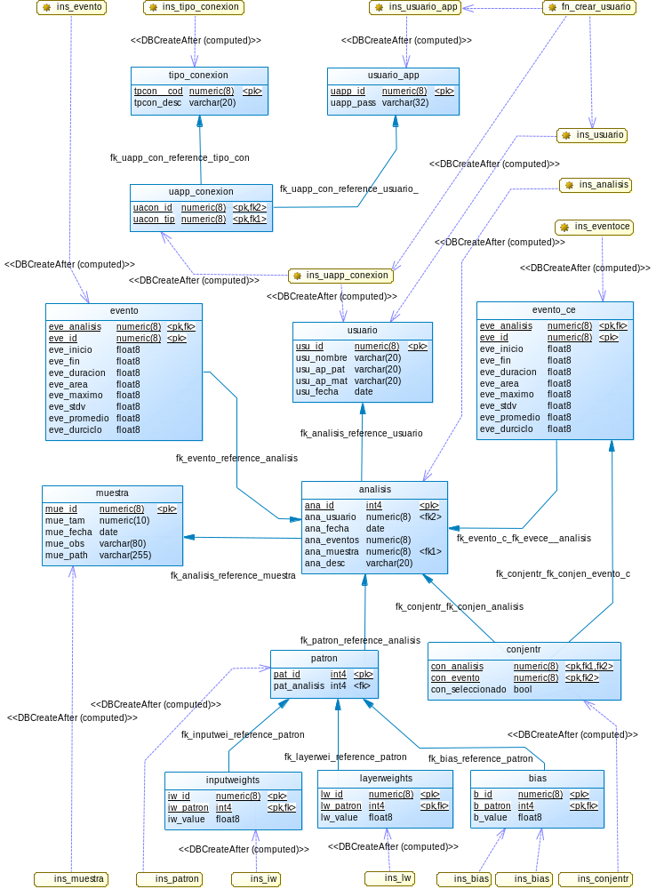

Figura 3: Modelo Relacional

III.3.iii. Diccionario de Datos

A continuación se definen las tablas que componen el diccionario de datos junto a la definición de sus atributos:

TABLA | USUARIO
DESCRIPCION | Contiene los datos que identifican a un usuario del sistema
DUEÑO | srpan_root
COLUMNA | T | L | DESCRIPCION | PK | FK | TABLA_REF | R
usu_id | N | 8 | Identificador (rut s/dv) | x |  |  | x
usu_nombre | V | 20 | Nombre |  |  |  | x
usu_ap_pat | V | 20 | Apellido paterno |  |  |  | x
usu_ap_mat | V | 20 | Apellido materno |  |  |  | x
usu_fecha | D | - | Fecha de Creación |  |  |  | x
Ej.: 15669073;"Keber";"Flores";"Bustos";"2008-02-14"
TABLA | UAPP_CONEXION
DESCRIPCION | Contiene la relación entre usuarios de la aplicación y tipo de conexión (perm. acceso)
DUEÑO | srpan_root
COLUMNA | T | L | DESCRIPCION | PK | FK | TABLA_REF | R
uacon_id | N | 8 | Identificador | x | x | USUARIO_APP | x
uacon_tip | N | 8 | Tipo de conexión | x | x | TIPO_CONEXION | x
Ej: 15669073;2
TABLA | TIPO_CONEXION
DESCRIPCION | Contiene los tipos de conexiones al sistema
DUEÑO | srpan_root
COLUMNA | T | L | DESCRIPCION | PK | FK | TABLA_REF | R
tpo_cod | N | 8 | Código | x |  |  | x
tpo_desc | V | 20 | Descripción |  |  |  | x
Ej: 2;"Adminstrador"
TABLA | USUARIO_APP
DESCRIPCION | Contiene los pares usuario, contraseña
DUEÑO | srpan_root
COLUMNA | T | L | DESCRIPCION | PK | FK | TABLA_REF | R
uapp_id | N | 8 | Identificador | x |  |  | x
uapp_pass | V | 32 | Descripción |  |  |  | x
Ej: 15669073;"123456"
TABLA | ANALISIS
DESCRIPCION | Contiene los datos que caracterizan un análisis en particular
DUEÑO | srpan_root
COLUMNA | T | L | DESCRIPCION | PK | FK | TABLA_REF | R
ana_id | N | 4 | Identificador | x |  |  | x
ana_usuario | N | 8 | Usuario responsable |  | x | USUARIO | x
ana_fecha | D | - | Fecha de realización |  |  |  | x
ana_eventos | N | 8 | Cantidad de eventos identificados por el sistema |  |  |  | x
ana_muestra | N | 8 | Muestra sobre la cual se aplica el análisis |  | x | MUESTRA | x
ana_desc | V | 20 | Descripción
Ej: 29;15669073;"2008-12-11";137;7328001;"Descripcion"
TABLA | MUESTRA
DESCRIPCION | Corresponde al registro en formato Axon Binary File (ABF)
DUEÑO | srpan_root
COLUMNA | T | L | DESCRIPCION | PK | FK | TABLA_REF | R
mue_id | N | 8 | Identificador | x |  |  | x
mue_tam | N | 10 | Tamaño de la muestra (en bytes) |  |  |  | x
mue_fecha | D | - | Fecha de creación |  |  |  | x
mue_obs | V | 80 | Observaciones
mue_path | V | 255 | Ruta del archivo
Ej: 7328001;9860160;"2008-12-11";"Observacion";"C:\Documents and Settings\Keber\Escritorio\"
TABLA | EVENTO
DESCRIPCION | Corresponde a las actividades inspiratorias detectadas
DUEÑO | srpan_root
COLUMNA | T | L | DESCRIPCION | PK | FK | TABLA_REF | R
eve_analisis | N | 8 | Análisis al cual pertenece | x | x | ANALISIS | x
eve_id | N | 8 | Identificador | x |  |  | x
eve_inicio | N | 8 | Posición del inicio |  |  |  | x
eve_fin | N | 8 | Posición del fin |  |  |  | x
eve_duracion | N | 5 | Duración del evento en milisegundos |  |  |  | x
eve_area | N | 5 | Área |  |  |  | x
eve_maximo | N | 5 | Amplitud máxima |  |  |  | x
eve_stdv | N | 8 | Desviación Estándar |  |  |  | x
eve_promedio | N | 5 | Amplitud promedio |  |  |  | x
eve_durCiclo | N | 5 | Duración Ciclo |  |  |  | x
Ej: 29;7;65545;66440;895;0.10734;0.24628;0.060977;0.11998;11.568
TABLA | EVENTO_CE
DESCRIPCION | Corresponde a las actividades del conjunto de entrenamiento
DUEÑO | srpan_root
COLUMNA | T | L | DESCRIPCION | PK | FK | TABLA_REF | R
eve_analisis | N | 8 | Análisis al cual pertenece el evento | x | x | ANALISIS | x
eve_id | N | 8 | Identificador | x |  |  | x
eve_inicio | N | 8 | Posición del inicio |  |  |  | x
eve_fin | N | 8 | Posición del fin |  |  |  | x
eve_duracion | N | 5 | Duración del evento en milisegundos |  |  |  | x
eve_area | N | 5 | Área |  |  |  | x
eve_maximo | N | 5 | Amplitud máxima |  |  |  | x
eve_stdv | N | 8 | Desviación Estándar |  |  |  | x
eve_promedio | N | 5 | Amplitud promedio |  |  |  | x
eve_durCiclo | N | 5 | Duración Ciclo |  |  |  | x
Ej: 29;10;86166;87064;898;0.13156;0.39124;0.092838;0.14655;9.453
TABLA | CONJENTR
DESCRIPCION | Conjunto de Entrenamiento
DUEÑO | srpan_root
COLUMNA | T | L | DESCRIPCION | PK | FK | TABLA_REF | R
con_analisis | N | 8 | Análisis al cual pertenece el conjunto | x | x | ANALISIS | x
con_evento | N | 8 | Evento | x | x | EVENTO_CE | x
con_seleccionado | B | - | Indica si los datos corresponden o no a un evento. |  |  |  | x
Ej: 29;5;f
TABLA | PATRON
DESCRIPCION | Indice para estructura pesos de la red neuronal
DUEÑO | srpan_root
COLUMNA | T | L | DESCRIPCION | PK | FK | TABLA_REF | R
pat_id | N | 8 | Identificador | x |  |  | x
pat_analisis | V | 32 | Descripción |  |  | ANALISIS | x
Ej: 8;29
TABLA | INPUTWEIGHTS
DESCRIPCION | Pesos de la capa de entrada
DUEÑO | srpan_root
COLUMNA | T | L | DESCRIPCION | PK | FK | TABLA_REF | R
iw_id | N | 8 | Identificador | x |  |  | x
iw_patron | N | 8 | Patron al cual pertenece | x |  | PATRON | x
iw_value | N | 8 | Valor
Ej: 31;9;0.049826
TABLA | LAYERWEIGHTS
DESCRIPCION | Pesos de la capa intermedia
DUEÑO | srpan_root
COLUMNA | T | L | DESCRIPCION | PK | FK | TABLA_REF | R
lw_id | N | 8 | Identificador | x |  |  | x
lw_patron | N | 8 | Patron al cual pertenece | x |  | PATRON | x
lw_value | N | 8 | Valor
Ej: 14;9;1.8004
TABLA | BIAS
DESCRIPCION | Valores de las bias
DUEÑO | srpan_root
COLUMNA | T | L | DESCRIPCION | PK | FK | TABLA_REF | R
b_id | N | 8 | Identificador | x |  |  | x
b_patron | N | 8 | Patron al cual pertenece | x |  | PATRON | x
b_value | N | 8 | Valor
Ej: 15669073;"123456"

III.4. Diseño Funcional

El diseño estructurado proporciona los DFD, para representar la transformación que sufren los datos dentro del sistema. La principal característica de estos diagramas es la entrada, transformación y salida de datos a través del sistema.

Un DFD cuenta con procesos, que son los que realizan las transformaciones de los datos, además cuenta con flujos de datos, los que transportan los datos de entrada y salida, así como también posee orígenes y destinos, que son los que producen y consumen datos, respectivamente y por último se tienen los almacenamientos de datos, que son los que albergan pasivamente a los datos [2].

En un DFD se explican las diferentes relaciones existentes entre los procesos, está especificado por niveles, dependiendo del nivel, es el grado de descomposición que se tiene, todo esto para dar a entender el sistema. Un DFD está compuesto por una estructura no muy compleja como se ve en la figura 4, pero es de vital importancia que este realizado de buena manera.

III.4.i. Diagramas de Flujos de Datos

III.4.i.a. DFD Nivel 0

A continuación se presenta del Diagrama de Flujo de Datos de Nivel 0 del sistema SRPAN.

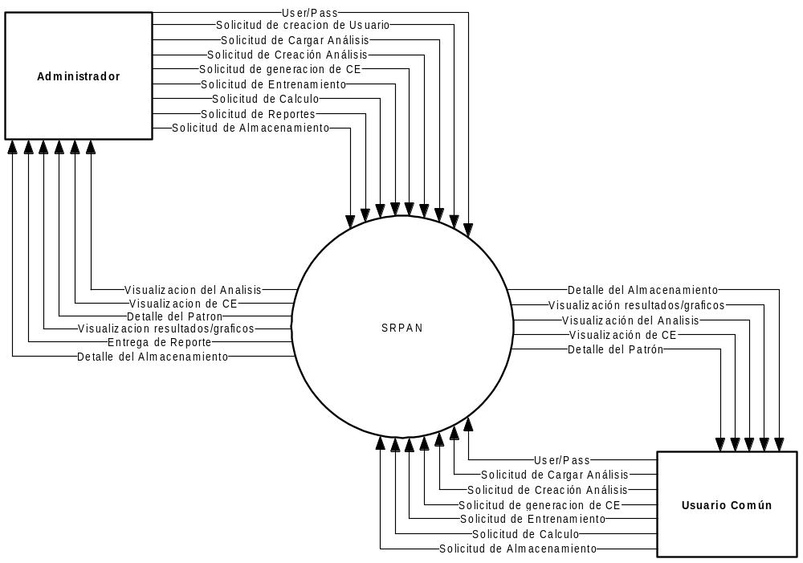
Figura 4: DFD Nivel 0

III.4.i.b. Diccionario de Datos DFD Nivel 0

Procesos

SRPAN: | Sistema computacional que automatiza y agiliza el proceso de obtención de parámetros descriptivos y reconocimiento de patrones en una actividad neural.
Entidades Externas

Administrador: | Es considerado el encargado del laboratorio, el cual puede realizar actividades de creación de cuentas de usuario para el resto de operadores del sistema, emisión de reportes para mantener un registro físico del avance de la investigación y el almacenamiento y mantención de los datos en la base de datos del laboratorio, además de las operaciones básicas que realiza el usuario común del sistema.
Usuario: | Es considerado cualquier operativo del sistema, es decir, debe tener acceso a este de acuerdo a lo estipulado por el Administrador, por lo que este usuario podrá realizar las operaciones básicas del sistema, es decir, manipulación de archivos ABF, visualización y obtención de resultados y gráficos.
Flujos de Datos

Entradas

User/Pass: | Autentificación de usuario al sistema como Administrador o Usuario Común.
Solicitud de creación de usuario. | Solicita la operación de crear un nuevo usuario común del sistema (operación valida solo para administrador).
Solicitud de cargar Análisis. | Solicita cargar un análisis desde la base de datos.
Solicitud de creación de Análisis | Solicita creación de un nuevo análisis cargando el archivo a utilizar (ABF).
Solicitud de generación de CE. | Solicita la generación de un conjunto de entrenamiento.
Solicitud de Entrenamiento. | Solicita un entrenamiento de la red neuronal.
Solicitud de Calculo | Solicita realizar cálculos de duración de ciclos, duración de ráfagas, amplitud, amplitud del ciclo y gráfico de Poincaré.
Solicitud de Reportes | Solicita la creación de un reporte detallado de los análisis en la base de datos (solo la solicita el administrador).
Solicitud de Almacenamiento | Solicita realizar el almacenamiento del análisis, patrón o los puntos de inicio y fin (I/F).
Salidas

Visualización del Análisis | Muestra los potenciales de acción pertenecientes a un archivo cargado.
Visualización del CE | Muestra el conjunto de entrenamiento.
Detalle del Patrón | Muestra las características del patrón.
Visualización Resultados/Gráficos. | Muestra los resultados obtenidos a partir de un cálculo.
Entrega de Reporte | Entrega al administrador la vista previa del reporte solicitado.
Detalle de Almacenamiento | Entrega detalles del almacenamiento efectuado.

III.4.i.c. DFD Nivel 1

A continuación se presenta el Diagrama de Flujo de Datos de Nivel 1 del sistema SRPAN.

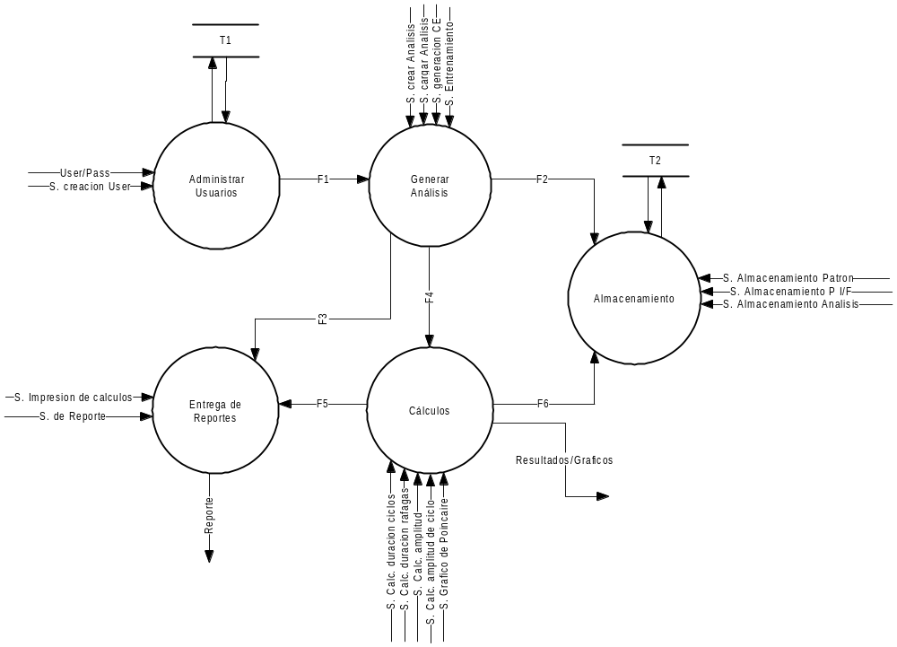

Figura 5: DFD Nivel 1

III.4.i.d. Diccionario de Datos DFD Nivel 1

Procesos 1

Administrar usuarios: | Proceso que realiza la verificación de los usuarios y además administra la creación de nuevos usuarios.
Flujos de Entrada

User/Pass: | Usuario y Password correspondiente al tipo de usuario que ingresa al sistema: administrador o usuario común.
Solicitud creación Usuario | Solicitud para crear un nuevo usuario: usu_id, usu_nombre, usu_ap_pat, usu_ap_mat, usu_tipo, usu_pass, usu_fecha.
Flujos de Salida

F1 | Administrador/Usuario Común autentificado.
Proceso 2

Generar Análisis | Proceso en el que se efectúa la carga de análisis y creación de nuevos análisis, además de manejar las actividades relativas al conjunto de entrenamiento (CE).
Flujos de Entrada

Solicitud de crear Análisis: | Solicitud de crear un Análisis nuevo a partir de la carga de un archivo ABF: ana_id, ana_usuario, ana_fecha, ana_eventos, ana_muestra, ana_patron, ana_desc.
Solicitud de carga de Análisis: | Solicitud de carga de un Análisis almacenado en la base de datos: ana_id.
Solicitud de generación CE | Solicitud de establecimiento de un conjunto de entrenamiento: con_id, con_nombre, con_fecha.
Solicitud de Entrenamiento | Solicitud de entrenamiento: con_id.
Entrega de Reportes | Proceso que entrega reportes al administrador.
Flujo de Salida

F2 | Envio de información para almacenamiento de: ana_id, ana_usuario, ana_fecha, ana_eventos, ana_muestra, ana_patron, ana_desc (Análisis), pat_id, pat_durprom, pat_durvar, pat_ampmax, pat_ampprom, pat_ampvar (Patrón), eve_id, eve_inicio, eve_fin, eve_dur, eve_ampmax, eve_ampprom, eve_area, eve_per, eve_analisis (Evento).
F3 | Solicitud de generación de reporte de la base de datos.
F4 | Cálculos correspondientes a: ana_id, eve_id.
Proceso 3

Cálculos | Proceso en el que se realizan los cálculos numéricos en relación a los potenciales de acción.
Flujos de Entradas

Solicitud de Cálculo de duración de ciclo. | eve_id, eve_inicio, eve_fin, eve_dur, eve_ampmax, eve_ampprom, eve_area, eve_per, eve_analisis.
Solicitud de Cálculo de duración de ráfaga. | eve_id, eve_inicio, eve_fin, eve_dur, eve_ampmax, eve_ampprom, eve_area, eve_per, eve_analisis.
Solicitud de Cálculo de amplitud. | eve_id, eve_inicio, eve_fin, eve_dur, eve_ampmax, eve_ampprom, eve_area, eve_per, eve_analisis.
Solicitud de Cálculo de amplitud de ciclo | eve_id, eve_inicio, eve_fin, eve_dur, eve_ampmax, eve_ampprom, eve_area, eve_per, eve_analisis.
Solicitud de Gráfico de Poincaré | ana_id, eve_id, eve_inicio, eve_fin, eve_dur, eve_ampmax, eve_ampprom, eve_area, eve_per, eve_analisis.
Flujos de Salida

F6 | Envio de información para almacenamiento de: ana_id, ana_usuario, ana_fecha, ana_eventos, ana_muestra, ana_patron, ana_desc (Analisis), pat_id, pat_durprom, pat_durvar, pat_ampmax, pat_ampprom, pat_ampvar (Patrón), eve_id, eve_inicio, eve_fin, eve_dur, eve_ampmax, eve_ampprom, eve_area, eve_per, eve_analisis (Evento).
F5 | Solicitud de generación de reporte.
Resultados/Gráficos | Visualización de Resultados y Gráficos.
Proceso 4
Almacenamiento | Proceso responsable de realizar el almacenamiento de los análisis de patrones y los puntos de inicio y fin en la base de datos.
Flujos de Entrada

Solicitud Impresión de cálculos. | Impresión de Resultados y Gráficos.
Solicitud de Reporte | Generación de reporte de la base de datos.
Flujos de Salida

Reporte | Vista preliminar del reporte a emitir.
Medio de Almacenamiento

T1 | Usuario.
T2 | Evento, Análisis, Muestra, Patrón, Eve_conj, Conjentr.

III.4.i.e. DFD Nivel 2 – Proceso Generar Análisis

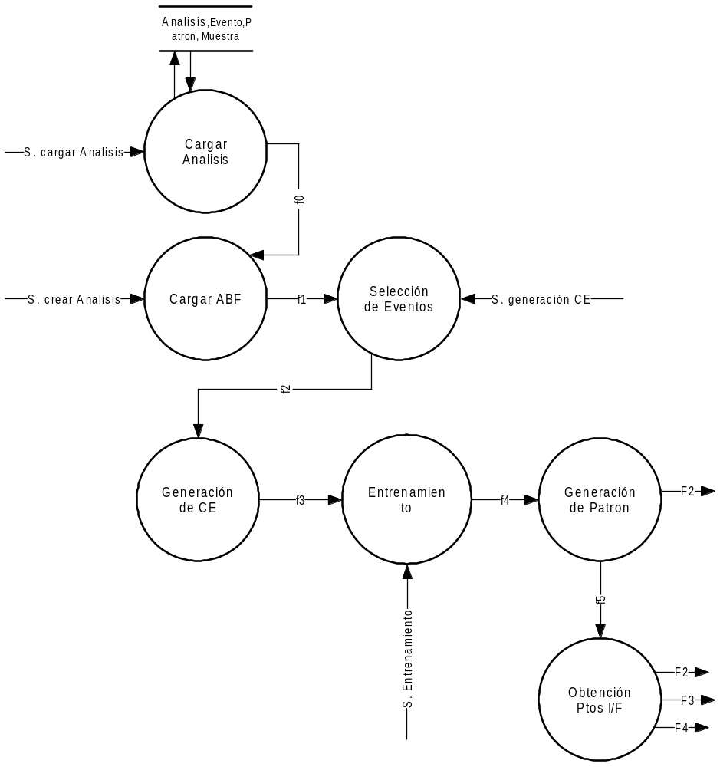
Figura 6: DFD Nivel 2 – Proceso Generar Análisis

III.4.i.f. Diccionario de Datos DFD Nivel 2

Proceso 1

Cargar Análisis: | Proceso que realiza carga del Análisis desde la base de datos.
Flujos de Entrada

Solicitud de cargar Análisis. | Solicitud de carga de un Análisis almacenado en la base de datos: ana_id.
Flujos de Salida

f0 | Orden de Carga de archivo ABF.
Proceso 2

Cargar ABF | Proceso que realiza la carga del archivo ABF en la aplicación, para llevar a cabo la visualización.
Flujos de Entrada

Solicitud de crear Análisis: | Solicitud de crear un Análisis nuevo a partir de la carga de un archivo ABF: ana_id, ana_usuario, ana_fecha, ana_eventos, ana_muestra, ana_patron, ana_desc.
Flujos de Salida

Ga1 | Totalidad del archivo cargado (ABF).
Proceso 3

Selección de Eventos: | Proceso en el cual el usuario selecciona los eventos a analizar o a hacer parte de un CE.
Flujos de Entrada

Solicitud de generación CE | Solicitud de establecimiento de un conjunto de entrenamiento: con_id, con_nombre, con_fecha.
Flujos de Salida

Ga2 | Totalidad de eventos seleccionados para comprender un conjunto de entrenamiento.
Proceso 4

Generación de CE | Proceso que agrupa eventos como un conjunto de entrenamiento.
Flujos de Salida

Ga3 | Totalidad de agrupación de eventos como conjunto de entrenamiento.
Proceso 5

Entrenamiento | Proceso por el cual se lleva a cabo el entrenamiento de la red neuronal.
Flujos de Entrada

Solicitud de Entrenamiento | Solicitud de entrenamiento: con_id.
Flujos de Salida

Ga4 | Totalidad del entrenamiento realizado.
Proceso 6

Generación de Patrón | Proceso de generación del patrón a partir de lo obtenido del conjunto de entrenamiento.
Flujos de Salida

F2 | Envio de información para almacenamiento de: ana_id, ana_usuario, ana_fecha, ana_eventos, ana_muestra, ana_patron, ana_desc (Análisis), pat_id, pat_durprom, pat_durvar, pat_ampmax, pat_ampprom, pat_ampvar (Patrón), eve_id, eve_inicio, eve_fin, eve_dur, eve_ampmax, eve_ampprom, eve_area, eve_per, eve_analisis (Evento).
Ga5 | Totalidad de generación del patrón: eve_id.
Proceso 7

Obtención Ptos I/F: | Proceso que obtiene los puntos de inicio y fin (I/F) de los eventos de la muestra.
Flujos de Salida
F2 | Envio de información para almacenamiento de: ana_id, ana_usuario, ana_fecha, ana_eventos, ana_muestra, ana_patron, ana_desc (Análisis), pat_id, pat_durprom, pat_durvar, pat_ampmax, pat_ampprom, pat_ampvar (Patrón), eve_id, eve_inicio, eve_fin, eve_dur, eve_ampmax, eve_ampprom, eve_area, eve_per, eve_analisis (Evento).
F3 | Solicitud de generación de reporte de la base de datos.
F4 | Cálculos correspondientes a: ana_id, eve_id.

III.5. Diseño Arquitectónico

El objetivo de este diseño es desarrollar una estructura modular y jerárquica, esto es, organizar los diferentes módulos que componen el sistema. Dichos módulos son los que posteriormente se integran para satisfacer los requisitos del sistema y representar las relaciones de control entre módulos.

La modularidad implica el ocultamiento de la información, por lo que la comunicación entre los módulos es a través de mensajes que portan sólo la información necesaria para conseguir la función del software requerida. La información saliente de un módulo debe ser inaccesible para los módulos que no la necesiten. El módulo debe presentar alta cohesión y bajo acoplamiento [4].

La creación de sistemas modulares proporciona grandes beneficios cuando es necesario hacer modificaciones, por ejemplo en la etapa de pruebas o mantenimiento, evitando tener que modificar el sistema completo.

III.5.i. DES

En la Figura 7 se aprecia el DES del sistema.

III.5.ii. Descripción de Módulos

Administración de usuarios: Este módulo se encarga de la administración de usuarios del sistema, además de la validación del ingreso del usuario. Se compone de los siguientes módulos:

- Autentificación: Se encarga de validar el ingreso del usuario al sistema.

- Creación de usuarios: Permite crear usuarios del sistema.

AUTENTI-FICACION
CREACION DE USUARIOS
ADMINISTRACION
DE
USUARIOS
CARGAR ANALISIS
GUARDAR ANALISIS
GENERAR
ANALISIS
DURACION CICLOS

DURACION RAFAGAS

AMPLITUD

GRAFICO POINCARE

CALCULOS
ENTREGA DE REPORTES BD

IMPRESIÓN DE CALCULOS

REPORTES
GUARDAR ANALISIS

GUARDAR PATRON

GUARDAR PUNTOS DE INICIO Y FIN

ALMACENAMIENTO

SRPAN

Figura 7: DES

III.5.ii. Descripción de Módulos (Continuación)

Generar Análisis: Este módulo se encarga de los aspectos relativos al análisis de la señal. Se compone de los siguientes módulos:

- Cargar Análisis: Permite cargar en la aplicación la información relacionada a un análisis previo.

- Crear Análisis: Se encarga de crear un nuevo análisis.

Cálculos: Este módulo se encarga de realizar los cálculos principales de la aplicación. Se compone de los siguientes módulos:

- Calcular duración ciclos: Calcula la duración del ciclo de acción inspiratoria.

- Calcular duración ráfagas: Calcula la duración de una ráfaga de potenciales de acción inspiratorios.

- Calcular amplitud: Permite calcular la amplitud de un segmento de la señal.

- Gráfico de Poincaré: Permite realizar los cálculos necesarios para generar el gráfico de Poincaré.

Almacenamiento: Este módulo brinda al sistema la característica de ‘persistencia de datos’, a través de los siguientes módulos:

- Guardar Análisis: Permite guardar en una Base de Datos Relacional (BDR) la información asociada al análisis de una muestra.

- Guardar patrón: Se encarga de almacenar en una BDR el vector de características que describe al patrón definido.

- Guardar puntos de inicio y fin: Se encarga de almacenar en una BDR los puntos de inicio y de fin de una ráfaga de potenciales de acción (evento).

Reportes: Este módulo se encarga de generar reportes. Se compone de los siguientes módulos:

- Entrega de reportes B.D.: Se encarga de generar reportes a partir de la información contenida en una BDR.

- Entrega de Impresión de cálculo: Se encarga de generar reportes a partir de la información obtenida de los cálculos.

III.6. Diseño de Interfaz Hombre – Máquina

La interfaz es el componente del sistema informático que permite el flujo de información entre el programa y el usuario o entre las aplicaciones. En palabras simples, la interfaz constituye el canal de comunicación entre el usuario y el sistema. También es posible definirla como un método para facilitar la interacción del usuario con el computador a través de la utilización de un conjunto de imágenes tales como íconos, ventanas, entre otros, además del texto que en la interfaz pudiera aparecer.

El diseño de la interfaz de usuario de un sistema, es una partes importante dentro del desarrollo de software, debe comenzar en las primeras etapas del ciclo de vida de este proceso, es una etapa que debe llevarse a cabo meticulosamente debido a que constituye un factor fundamental en cuanto a lo que constituye la interacción del usuario con el sistema.

En una primera etapa se ha desarrollado la interfaz de modo tal que exprese la funcionalidad del sistema, sin emplear demasiado esfuerzo en la presentación gráfica para realizar una primera evaluación, por este motivo es posible afirmar que la interfaz que a continuación se expone es una versión preliminar, la cual puede estar sujeta a futuros cambios.

III.6.i. Interfaces Principales

Interfaz Nº1: Pantalla Principal.

La interfaz que se observa en la figura 8 muestra la pantalla de inicio al sistema, después de la autentificación del usuario. Esta pantalla principal permite acceder a los elementos del sistema a través de los menús desplegables de Análisis y Usuario. El menú Análisis corresponde a las opciones de trabajo para los distintos análisis realizados y por realizar. En la opción Nuevo… se creará un nuevo análisis a partir de un archivo ABF los que desencadenará una nueva interfaz que se revisará mas adelante, la opción Cargar… corresponde a la carga o apertura de un análisis realizado con anterioridad. Con respecto a la opción Guardar, esta solo podrá ejecutarse después de generar un análisis nuevo o antiguo la cual guardará los cambios o, por defecto, almacenará el nuevo análisis. Dentro del menú Usuario se ejecutan tareas de creación de nuevos Usuarios Comunes del sistema e impresión de reportes, pero estas opciones son válidas solo para el Administrador del sistema.

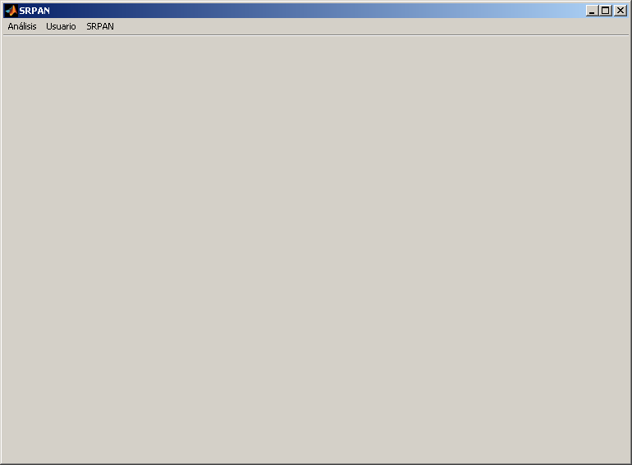
Figura 8: Interfaz Nº1 “Pantalla principal SRPAN”

Interfaz Nº2: Creación de Análisis

La interfaz que se observa en la figura 9 describe como se genera un análisis nuevo comenzando con la apertura o carga del archivo ABF (muestra), que se utiliza en el análisis. Tras presionar el botón seleccionar, visualizará el gráfico de la señal Integrada vs. tiempo, el segmento para el conjunto de entrenamiento, y posteriormente, los eventos detectados. Dentro de esta interfaz se puede llevar a cabo gran parte de las operaciones fundamentales de este sistema, como la definición de un segmento para la selección automática de los puntos de inicio y fin de una actividad, y la agrupación de estos para formar un Conjunto de entrenamiento, además de entrenar la red neuronal, para así obtener un patrón y luego reconocer el resto de las actividades respiratorias dentro de toda la muestra. Una vez detectados los eventos de la señal, se podrá guardar el análisis.

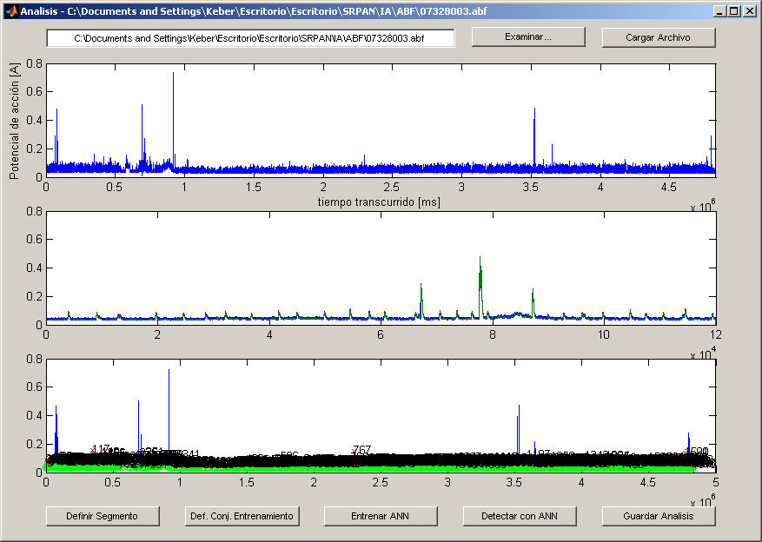
Figura 9: Interfaz Nº2 “Creación de Análisis”

Interfaz Nº3: Selección Conjunto Entrenamiento RNA

En esta interfaz se muestran gráficamente los eventos pre-detectados en forma algorítmica. Para cada evento, se muestran algunos parámetros descriptivos, como el área, la duración, duración del ciclo, amplitud máxima, entre otros. También se observa el histograma de la señal completa, y el gráfico de Poincaré. Al seleccionar/deseleccionar eventos mediante el checkbox incluir, se define el target u objetivo para el aprendizaje de la red neuronal.

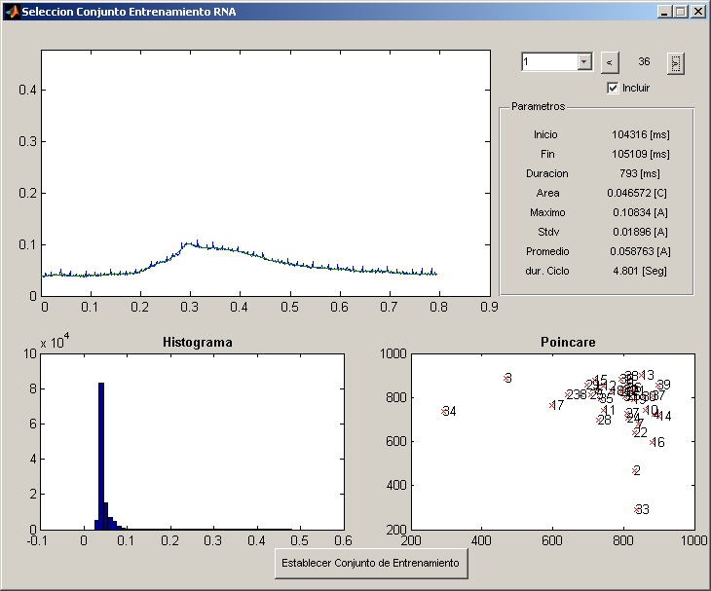
Figura 10: Interfaz Nº3 “Selección Conjunto Entrenamiento RNA”
Interfaz Nº4: Eventos detectados

En la figura 11 se observa la cuarta Interfaz, donde se muestran los eventos que fueron detectados por la red tras ser entrenada. En esta pantalla se visualizan gráficamente los eventos junto a sus parámetros descriptivos, el gráfico de Poincaré, el Histograma de la señal, y la posición de los eventos a lo largo de la señal.

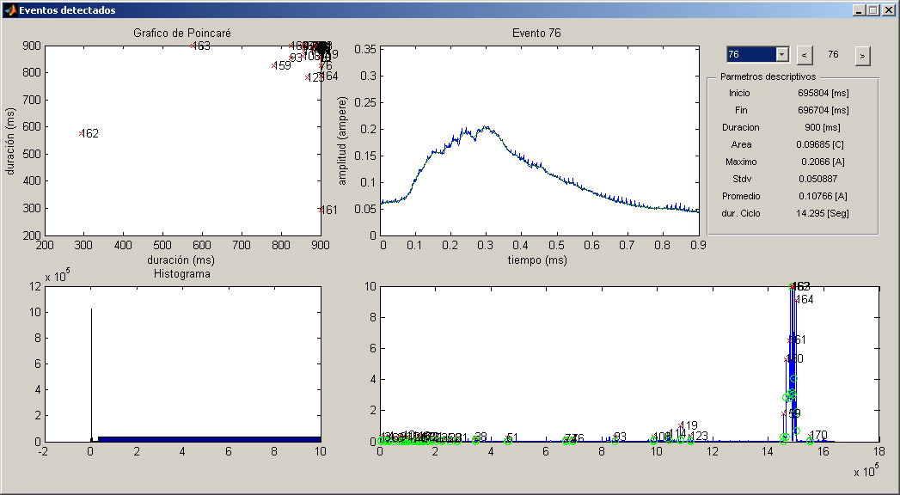
Figura 11: Interfaz Nº4 “Eventos detectados”

Interfaz Nº5: Cargar Análisis

En la figura 12 se observa la interfaz de Carga de Análisis, donde se muestran los análisis almacenados previamente en la base de datos, y se permite su selección y apertura.

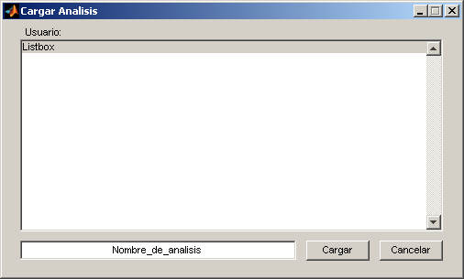
Figura 12: Interfaz Nº5 “Cargar Análisis”

Luego de esto el Análisis queda expuesto como en la figura 8 para su manipulación.

Interfaz Nº5: Guardar Análisis/Patrón/I/F

De modo similar a la interfaz anterior, la pantalla de la figura 13 permite guardar un Análisis en la base de datos.

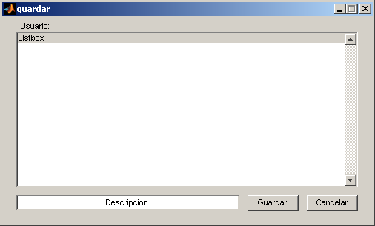
Figura 13: Interfaz Nº6 “Guardar Análisis”

III.7. Roles y Funciones

Con el fin de mantener un control sobre el acceso a la información que el sistema almacena, se han definido diferentes tipos de usuarios según el grado de interacción con el sistema y el permiso de acceso con el cual deben contar.

A continuación se definen los roles existentes en el sistema SRPAN y los usuarios autorizados a interactuar con el sistema.

III.7.i. Usuario

El rol de usuario define al usuario del sistema con permisos de uso normal de la aplicación, de modo tal que puede cargar análisis previos realizados por él, o crear nuevos análisis. Por lo anterior, este usuario tiene permisos para hacer uso de las funciones relacionadas con el análisis de archivos ABF, tales como entrenamiento de la red, cálculo y almacenamiento.

III.7.2. Administrador

El rol de administrador define al administrador del sistema, con permisos para administrar usuarios (crear, modificar o eliminar usuarios), generar reportes detallados de los análisis de la base de datos, cargar análisis creados por él o por otros usuarios, y crear nuevos análisis.

III.8. Conclusiones

En este capítulo se han dado a conocer las diferentes etapas que se deben abordar en el proceso de Diseño, etapas no menores y que no deben dejar nada al azar, ya que una mala decisión de diseño podría entorpecer o incluso impedir el logro de los objetivos planteados de forma coherente en un resultado satisfactorio tanto para cliente como para desarrolladores. Por ello, es de vital importancia definir con cautela los diversos aspectos del diseño, ya que a partir de esta etapa, quien sea que lleve a cabo la codificación tendrá que plasmar en código lo que quisieron decir los diseñadores.

Especial cuidado se debe colocar en el modelo de datos, pues una decisión apresurada producto de un análisis poco profundo del problema, puede derivar en un modelo de datos inservible o que no permita representar adecuadamente el problema y su información.

Otro aspecto importante de la etapa del Diseño es la creación del DFD, para lo cual se deben contemplar todos los aspectos del sistema a construir, desde los aspectos más abstractos hasta los más detallados, sin dejar nada al azar.

Por otra parte, el diseño de interfaces entre el sistema y otros usuarios, tal como otros sistemas o seres humanos, es algo que no se debe tomar a la ligera, ya que prácticamente hay que visualizar el sistema en el futuro, funcionando, y diseñar las interfaces de acuerdo a cómo serán utilizadas por sus usuarios respectivos.

Por último, la definición de roles y funciones para los diferentes usuarios definidos en el sistema, debe ser realizada con cuidado y tranquilidad, con el fin de no otorgar a un perfil de usuario ni más ni menos atribuciones de las que requiere, pero con la holgura suficiente que permita extender en algunos casos las atribuciones de un usuario específico.

Capítulo IV: Conclusiones

Como primer punto, es necesario mencionar que la comunicación con el cliente resulta imprescindible al desarrollar un sistema de cualquier envergadura, ya que es esta la única manera en que se logra facilitar en gran medida el análisis del problema y por tanto permite prever las futuras complicaciones durante el desarrollo.

En el mismo contexto es sumamente importante definir el uso de una metodología de desarrollo adecuada, en este sentido se deben considerar aspectos importantes, como la experiencia del equipo de desarrollo, el tiempo con que se cuenta para realizar el proyecto, cantidad de miembros del equipo etc.

Las decisiones tomadas de manera inicial, son importantes ya que, al ser iniciales, toman casi siempre el carácter de preliminar, por lo que en el desarrollo del proyecto estas van cambiando de acuerdo a la evolución natural del conocimiento del problema, lo que permitirá llegar a la elección de las herramientas idóneas para el desarrollo exitoso del proyecto. Es importante destacar que para el desarrollo del proyecto SRPAN se dieron el tipo de cambios mencionados, es decir, en una primera instancia se escogió el Modelo de Programación Extrema el que posteriormente fue cambiado por el Modelo Incremental.

Sin embargo, es necesario también indicar que una metodología adecuada en este caso correspondía a un híbrido entre el modelo de desarrollo por prototipos y el modelo incremental, el cual permitiría aproximarse a los resultados esperados por el cliente mediante un prototipo, que posteriormente será tomado como ejemplo para construir la aplicación; y obtener un producto funcional al cual se le pueden añadir funcionalidades mediante diversas iteraciones, hasta llegar a la entrega formal del proyecto. En su momento, se descartó este modelo de desarrollo debido a que implicaba un alto costo en un recurso importante: el tiempo; recurso con el que el equipo de desarrollo original no contaba. El modelo de prototipos está orientado a proyectos de alto riesgo, donde los resultados y decisiones de las siguientes etapas se revisan en cada iteración. La falta de experiencia y madurez de la capacidad del equipo de desarrollo llevó a que no consideraran una serie de riesgos que podían entorpecer el desarrollo, y que finalmente jugaron en contra a lo largo de todo el proceso.

Antes de tomar una decisión respecto a las herramientas de hardware y software a utilizar, se llevo a cabo una evaluación de éstas con el propósito de determinar aquellas que serian parte del grupo de recursos a utilizar para lograr el desarrollo de software. Estas herramientas, en especial las de software, dan las especificaciones técnicas y el soporte para el correcto funcionamiento del sistema.

Las herramientas de software escogidas, por lo anteriormente mencionado son: sistema operativo Microsoft Windows XP Pro, Base de Datos PostgreSQL y herramientas de programación Mathworks Matlab 7.0.

La etapa de diseño implica la realización de un modelo de datos que permita la implementación del sistema. Esta actividad permite definir claramente los datos y las características de ellos dentro del sistema, cabe destacar que la realización del modelo de datos utilizado para la implementación, fue logrado después de múltiples versiones de este mismo, en las que se fueron ajustando detalles, hasta llegar al modelo que representó de manera óptima la problemática a solucionar. Al respecto, no fue posible definir el modelo de datos sino hasta dominar las etapas anteriores del problema, esto es, hasta saber concretamente qué era y qué no era posible o viable de almacenar en la base de datos. A modo de ejemplo, en un comienzo se pretendió almacenar en la base de datos el archivo binario que daba origen al análisis, lo que fue descartado por el peso de dichos archivos, y la baja de rendimiento que podría provocar en la base de datos. En otra etapa del desarrollo, se pensó en almacenar el archivo en el servidor, utilizando el sistema de archivos, y almacenar en la base de datos la ruta del archivo en el servidor en caso de querer recuperarlo. Sin embargo, nuevamente el tamaño promedio de los archivos -alrededor de 32 Mb-, motivó el descarte de esta solución debido a la lentitud que induciría en el sistema. El diseño del diagrama de flujos de datos, se realizó según los datos y relaciones establecidas en el DER, este diagrama representa como es que los datos operarán dentro del sistema para lograr el funcionamiento esperado.

El modelo arquitectónico, permite visualizar los módulos que poseerá el sistema, dicho modelo se basó en la distribución de datos que aportó el diseño de flujo de datos.

Por último se realizo el diseño de interfaz, que posee gran importancia dentro del sistema ya que provee la comunicación efectiva con el cliente o usuario final, y del mismo modo permite entender la forma en que el sistema se comunicará consigo mismo.

Dentro de un sistema y para su correcto funcionamiento, es importante definir los roles y funciones de los usuarios que actuaran en el, esto para aumentar la seguridad de los datos que se almacenaran en el sistema, haciendo que cada perfil de usuario tenga acceso sólo a al información de su incumbencia, dejando así, de lado cualquier filtro de información confidencial.

Respecto a la Implementación, una buena solución –pero costosa e inabordable para el equipo de desarrollo- hubiese sido desarrollar el prototipo en el software escogido, Matlab, pero haber realizado la programación en C++ o C#, con sus variantes visuales. Al intentar desarrollar la interfaz gráfica junto con todo el software directamente en Matlab, el equipo de desarrollo se encontró con una serie de falencias, algunas de ellas dadas por la versión de la herramienta, que impedían controlar eficientemente el uso de la memoria. Dado que la suite Visual .NET de Microsoft puede interactuar con la API de Matlab, se dispone de una alternativa para desarrollar las interfaces en un IDE de desarrollo optimizado para estas tareas como Visual Studio, y delegar las operaciones más técnicas en módulos de Matlab.

Las características de programación de Matlab, puntualmente la necesidad de añadir al path de Matlab todos los directorios que contienen funciones que serán utilizadas en la aplicación, entorpecen en parte el encapsulamiento y ocultación de los datos a otras funciones. Si bien se puede mejorar esto con la utilización de directorios “privados”, esta práctica no es compatible con el Compilador de Matlab de versiones recientes (2008a).

Las recomendaciones y líneas de acción para continuar el desarrollo de este proyecto, o el desarrollo de un proyecto de similares características, consisten principalmente en realizar un exhaustivo análisis de riesgos, capacitarse en la o las herramientas a utilizar, estudiar la forma de llamar módulos de matlab desde otros lenguajes, y qué restricciones presentan los toolboxes a utilizar, a este modo de empleo.

Anexo A: Manual del Usuario

Anexo A

Manual del Usuario
Manual de Usuario

En la Figura 1 se muestra la ventana de login para ingresar a SRPAN. El usuario que este previamente registrado podrá ingresar con su nombre de usuario y su contraseña, misma cosa para los administradores del sistema

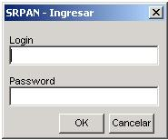
Figura 1: Ingreso al sistema

Independientemente de quien haya entrado al sistema, la ventana principal de la figura 2 será la misma, sólo que no se podrá acceder a algunas funciones, como la creación de usuarios.

Figura 2: Ventana principal del sistema.

El menú Análisis otorga las opciones tanto de cargar como generar un nuevo análisis o salir del sistema, si se accede a Nuevo se estará creando un nuevo análisis, como se aprecia en la figura 3, en la que se debe presionar Examinar… para cargar una muestra de tipo ABF. Luego de haberlo encontrado, se debe presionar Cargar Archivo para que en el primer recuadro se muestre su gráfica. Tras esto, se debe presionar el botón “Definir Segmento”, ubicado en la esquina inferior izquierda, que abrirá una ventana donde se puede definir el inicio y fin del segmento, y el grado del filtro. Posteriormente, presione el botón “Definir Conjunto de Entrenamiento”, proceso que abrirá la ventana que aparece en la figura 4

Figura 3: Creación de nuevo análisis

Figura 4: Definir conjunto de Entrenamiento.

En esta pantalla, Definir conjunto de entrenamiento, podrá visualizar gráficamente cada uno de los eventos detectados a priori por el sistema, junto a sus parámetros descriptivos. Estos eventos se pueden o no incluir en el entrenamiento de la red neuronal, marcando o desmarcando el cuadro de texto Incluir. Una vez definido el conjunto de entrenamiento, vuelva a la pantalla anterior presionando “Establecer Conjunto de Entrenamiento”.

Tras lo anterior, presione el botón “Entrenar ANN” para entrenar la red neuronal, y posteriormente, “Detectar con ANN” para detectar los eventos de toda la señal, en base a los ejemplos entregados a la red al establecer el conjunto de entrenamiento. Tras realizar los cálculos necesarios, se abrirá la ventana “Eventos detectados” que se aprecia en la Figura 5, con información acerca de los eventos detectados.

Figura 5: Eventos detectados.

Para finalizar este proceso, cierre la ventana “Eventos detectados” haciendo click en la x de la esquina superior derecha, y presione “Guardar Análisis”. Aparecerá la ventana de la figura 6, donde podrá indicar un nombre para el análisis. Finalmente, presione el botón guardar para almacenar el análisis en la base de datos, o el botón Cancelar para volver a la pantalla anterior. Una vez en la pantalla anterior, puede volver a seleccionar un segmento, definir un nuevo conjunto de entrenamiento, entrenar la red y detectar los eventos utilizando la red con el nuevo entrenamiento, para finalmente guardar el nuevo análisis en forma independiente del anterior.

Figura 6: Guardar Análisis.

En caso de acceder al sistema como Administrador, podrá tener acceso a las funciones “crear un nuevo usuario” y “eliminar usuario”. Para crear un nuevo usuario, en la ventana principal haga click sobre el menú Usuario, y luego haga click sobre Crear Usuario. Se abrirá la ventana de la figura 7, donde se debe ingresar el rut del nuevo usuario, password, nombre del usuario, apellido paterno, apellido materno y el tipo de usuario que se creará.

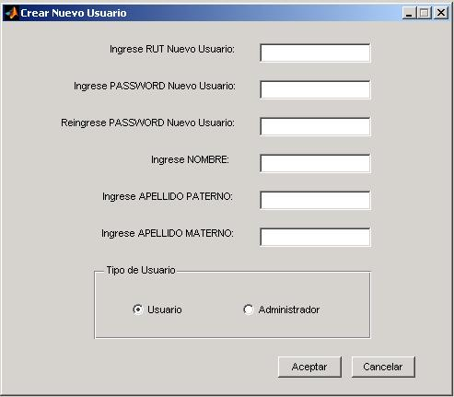
Figura 7: Crear nuevo usuario

Como Administrador, también podrá eliminar un usuario, haciendo click en el menú usuario y posteriormente en “Eliminar Usuario”. Tras esto, aparecerá la ventana de la figura 8, donde deberá ingresar el rut del usuario a eliminar.
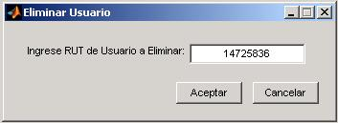
Figura 8: Eliminar usuario.

Anexo B: Manual de Explotación

Anexo B

Manual de Explotación
Manual de Explotación

El software SRPAN ha sido desarrollado para funcionar sobre Matlab 7.04 (R14, 2005), junto a PostgreSQL 8.1.
Los pasos de Instalación del sistema son los siguientes:

1. Instalación de Matlab
2. Instalación del motor de base de datos PostgreSQL.
3. Creación del usuario en la base de datos.
4. Creación de la base de datos.
5. Creación del ODBC de conexión a la base de datos.

1. Instalación de Matlab

Si no posee el Software Mathworks Matlab, diríjase a la web del proveedor (http://www.mathworks.com) para obtener información acerca de cómo adquir una licencia. Una vez que haya obtenido la licencia, siga los pasos del proveedor para realizar la instalación de Matlab.

2. Instalacion de PostgreSQL.

En el directorio release\installer\database del CD-ROM o el medio de instalación provisto con esta aplicación, se encuentra el instalador de postgresql en su versión 8.1 . Para comenzar la instalación, haga doble click sobre el ícono “postgresql-8.1.msi” .

En la Figura 1 se muestra la pantalla de selección de idioma.

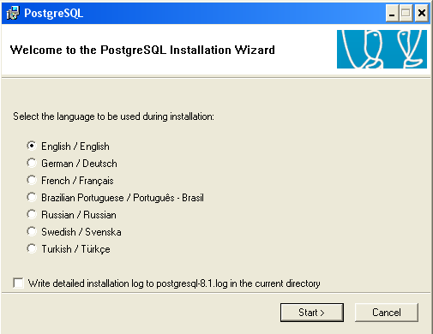
Figura 1: Selección de idioma

Seleccione su Idioma preferido y presione Sart.

En la Figura 2 se muestra la pantalla de bienvenida a la instalacion de PostgreSQL.
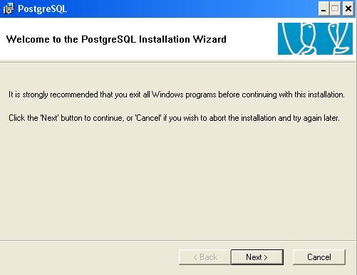
Figura 2: Pantalla de instalación de PostgreSQL.

Presione Next para acceder a la siguiente pantalla de instalación.

La siguiente pantalla corresponde a las instrucciones de instalación, presione Next como se muestra en la Figura 3

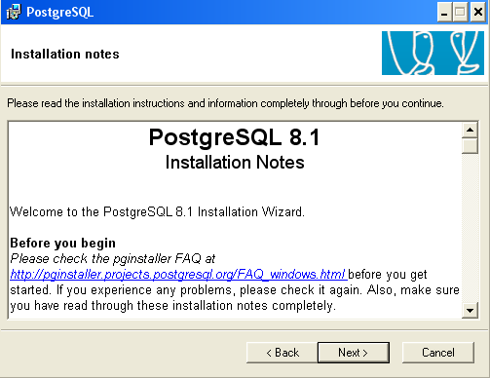
Figura 3 :Notas de instalación
En la siguiente pantalla se muestran las opciones de instalación, haga click en Next como se muestra en la Figura 4.

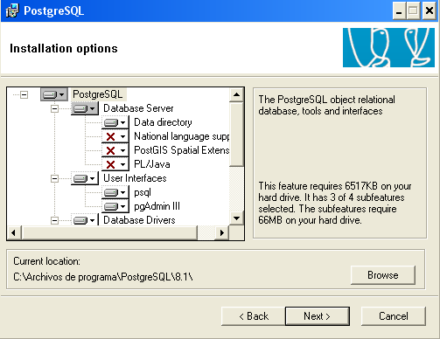
Figura 4: Opciones de instalación.

La pantalla que se muestra en la Figura 5 corresponde a la configuración del servicio, donde account domain corresponde al nombre del equipo en donde se esta realizando la instalación. En el cuadro account password , introduzca una contraseña para el usuario de sistema “postgres”, y vuelva a ingresarla en el cuadro verify password. Este usuario corresponde a un usuario del sistema Windows, no de la base de datos.

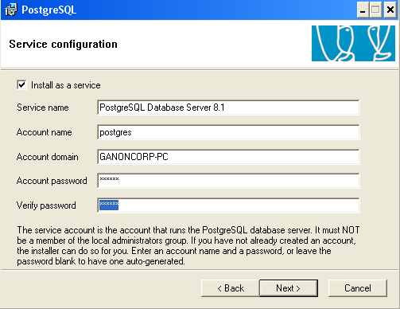
Figura 5: Configuración del servicio.
Eventualmente si el usuario no existe aparecerá una pantalla de error que otorga la posibilidad de crear el usuario como se ve en la Figura 6. Para continuar, presione Sí.

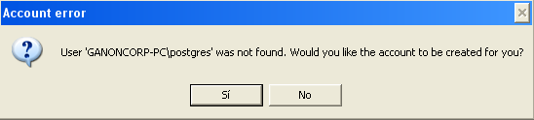
Figura 6: Error en la cuenta.

Comos se aprecioa en la figura 7, si se introduce una contraseña débil, PostgreSQL ofrece cambiarla por una más fuerte. Presione Sí y continúe.

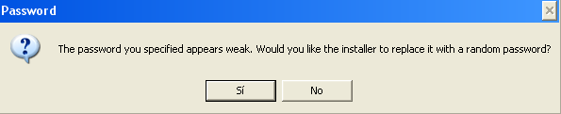
Figura 7: Cambio de password

En la Figura 8 puede apreciar el diálogo “Initialise database cluster”. En caso de instalar la aplicación en un equipo stand-alone, puede dejar el campo Addresses desmarcado, para rechazar conexiones en puertos distintos a localhost. A continuación, escoja en Locale, “Spanish, Chile”, en Encoding se recomienda el uso de UTF-8 por compatibilidad con otros sistemas, en Superuser name se debe dar un nombre de usuario que será el que administrará las tablas y su Password debe ser distinta a la introducida anteriormente (se recomienda que se guarden en un lugar seguro).

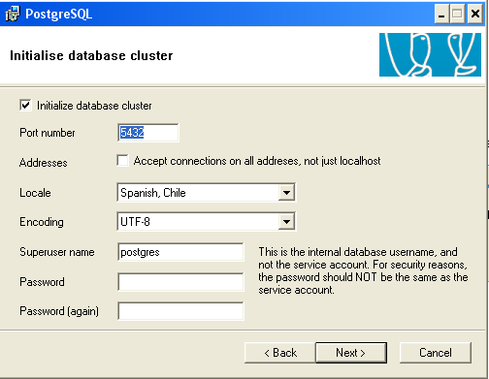
Figura 8: Iniciación del cluster de la Base de Datos.
En la ventana que aparece en la figura 9, haga click en Next

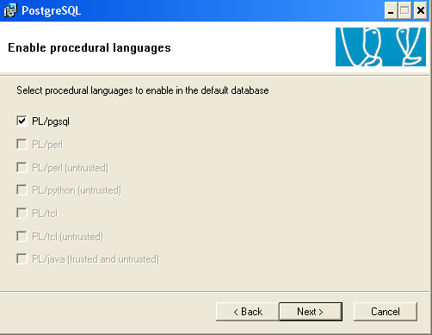
Figura 9: Habilitación de lenguajes procedurales.

En la ventana que aparece en la figura 10 se debe seguir adelante dejando marcado solo lo que está marcado en forma predeterminada.

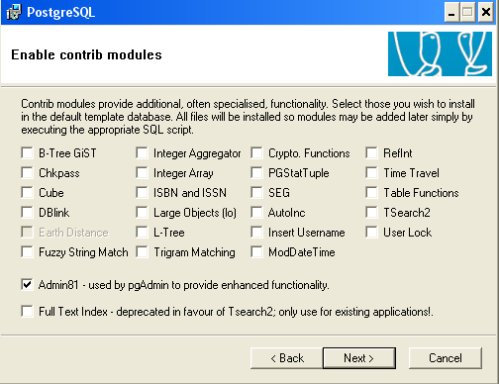
Figura 10: Permisos para otros Módulos.

Con lo anterior, se ha reunido la información necesaria para instalar postgres. En la ventana de la Figura 11, haga click en Next para iniciar la instalación.

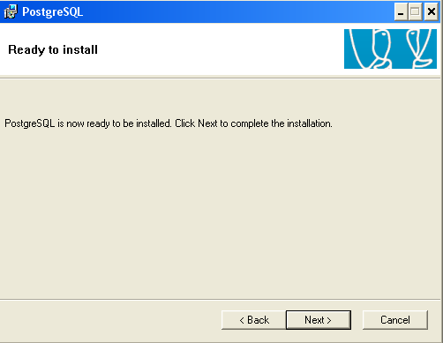
Figura 11: Listo para instalar.

Como se puede ver en la Figura 12, la instalación ha sido completada con éxito si se han seguido los pasos anteriormente descritos. Presione Finish para finalizar. Reinicie el sistema.

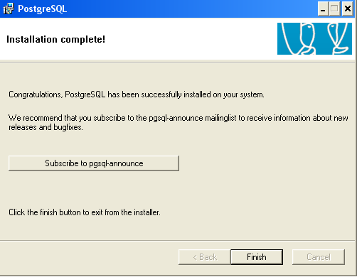
Figura 12 Instalación completa.
3. Creación del usuario en la base de datos.

En el menú Inicio, Programas, PostgreSQL 8.1, haga click en la herramienta “pgAdmin III”. Se abrirá una ventana similar a la que aparece en la Figura 13.

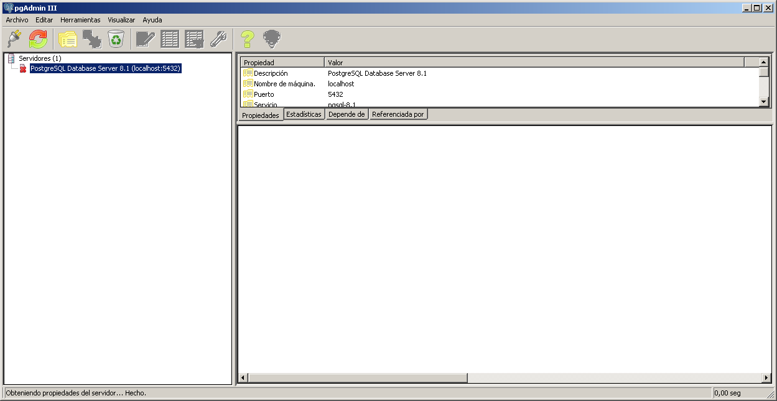
Figura 13: pgAdmin III

En el árbol de items de la izquierda, haga doble click sobre “PostgreSQL Database Server 8.1” . Se abrirá un menú en la parte izquierda de la ventana. Haga click con el botón secundario del mouse sobre “Roles de Login”, y en el menú contextual, seleccione “Nuevo rol de login”.

En la pantalla que aparece en la Figura 14, en “nombre del Rol” ingrese srpan_root y en contraseña y contraseña (de nuevo), digite srpan.

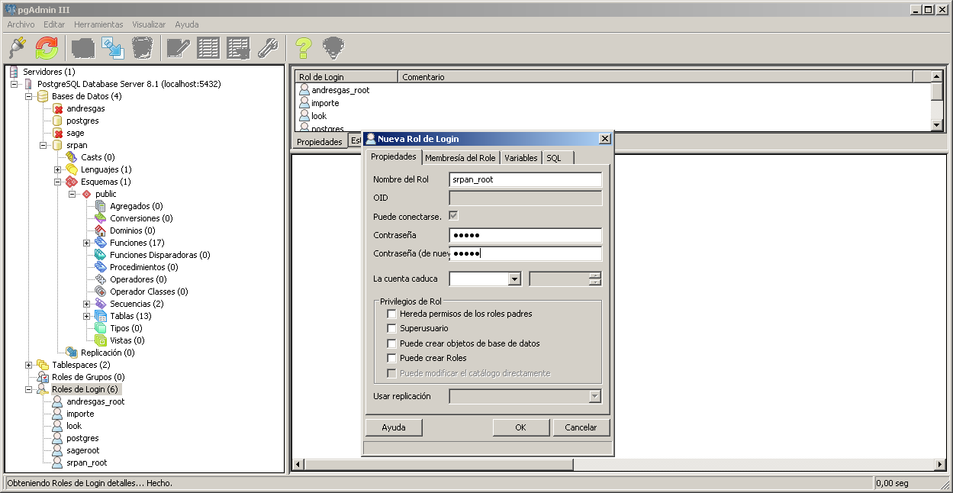
Figura 14: Creación de Rol de Login.

4. Creación de la base de datos.

En el directorio \release\installer\database se incluye un script de creación de la base de datos. Para crear la base de datos, abra una consola de comandos haciendo click en Inicio, ejecutar, y digitando cmd en el cuadro de diálogo ejecutar. Una vez abierta la consola, sitúese en la unidad del medio de instalación, y en el directorio antes mencionando, mediante:

I: (en su caso la letra de unidad puede ser distinta. Si tiene problemas, consulte a su administrador de sistema).

cd relase\installer\database

“C:\archivos de programa\PostgreSQL\8.1\bin\psql.exe” –f srpan_postgres_db.sql –U postgres

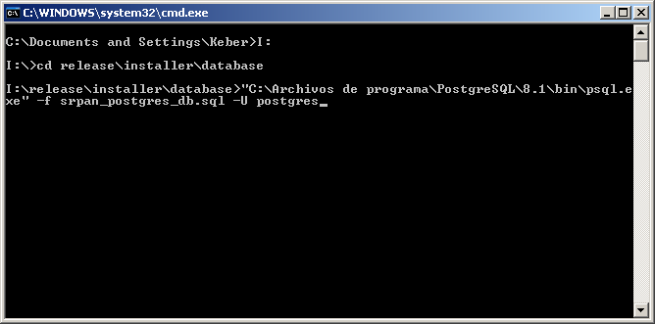
Figura 15: Creación de la base de datos.

5. Creación del ODBC de conexión a la base de datos.

Para crear el ODBC de conexión a la base de datos, haga click en Inicio, configuración, panel de control, herramientas administrativas. Luego, haga doble click sobre "Orígenes de datos (ODBC)".

Se abrirá una ventana similar a la que se muestra en la Figura 16.

Seleccione la página o pestaña "DSN de usuario". Pulsar el botón 'Agregar'.
En la lista, seleccione "PostgreSQL Unicode".

Se abrirá una ventana similar a la que aparece en la figura 17.

Utilice los siguientes datos:
* DataSource: dbc_srpan
* Database: srpan
* Server: localhost
* User Name: srpan_root
* password: srpan
* port: 5432 [predeterminado]

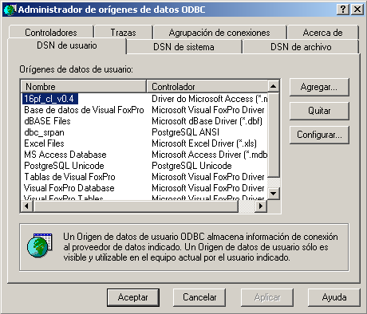
Figura 16: Administración de orígenes de datos ODBC.

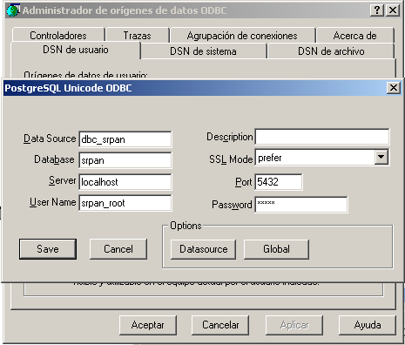
Figura 17: Creación del ODBC

Referencias Bibliográficas

[1] K. Beck. Extreme Programming Explained: Embracing Change, Addison Wesley, 1999.
[2] R. S. Pressman. Ingeniería del Software: Un Enfoque Practico, MC Graw Hill, 1998.
[3] http://www.monografias.com/trabajos/anaydisesis/anaydisesis.shtml [Noviembre 2007]
[4] Apuntes Desarrollo de Software II, Profesor Dino Araya S. Usach.
[5] http://www.bvs.sld.cu/revistas/san/vol5_2_01/san04201.htm [Diciembre 2008]

Sistema de Reconocimiento de Patrones de Actividad Neural.
Axon Instruments fue adquirido por Molecular Devices Corp. en Julio del año 2004. A su vez, Molecular Devices fue adquirido por MDS Inc. en Marzo 2007, fusionándose con la división MDS Sciex, formando MDS Analytical Technologies.
Cada neurona posee un término bias, que constituye la predisposición de la neurona a activarse [5].

